**Documentación del Proyecto de Sistema de Colegio**



v1.0 - Agosto 2020

Contenido

1. Introducción 4

2. Objetivo del proyecto 5

3. Descripción de la situación actual 5

4. Métodos y herramientas 5

5. Alcance 5

6. Descripción de la solución propuesta 6

7. Análisis de Riesgos 6

8. Organización y gestión del proyecto 7

8.1. FASE I: Análisis 7

8.1.1. Reunión de planificación del SPRINT 0 8

8.1.2. Definición de ROLES del proyecto en SCRUM 8

8.1.3. Definición de Actores del negocio 9

8.1.4. Casos de uso del negocio 9

8.1.5. Definición de actores del sistema en Scrum 10

8.1.6. Casos de uso del sistema 10

8.1.7. Lista de requerimientos 12

8.1.8. Requerimientos funcionales 13

8.1.9. Requerimientos no funcionales 14

8.2. FASE II: Planificación y estimación 15

**8.2.1. Crear y estimar la pila** 15

8.2.2. Reunión de planificación del SPRINT 1 16

**8.2.3. Creación de las historias de usuario** 17

**8.2.4. Modelo de base de datos** 20

8.3. Fase III: Implementación 21

**8.3.1 Requerimientos para el sistema** 21

**8.3.2 Instalación y configuración del software** 21

8.4. Fase IV: Revisión y retrospectiva 22

8.5. Fase V: Lanzamiento 22

**8.5.1. Puesta en marcha: implementación final** 22

**8.5.2. Manual del sistema** 22

**8.5.3. Capacitación a los usuarios** 23

Índice de tablas

Tabla 1. Descripción del Proyecto 1

Tabla 2. Elaboración del Documento 2

Tabla 3. Revisión del Documento 2

Tabla 4. Aprobación del Documento 2

Tabla 5. Ficha del Documento 3

Tabla 6. Control de Versiones 3

Tabla 7. Fases de Scrum 7

Tabla 8 Visión del Proyecto 8

Tabla 9. Definición de Roles del Proyecto 8

Tabla 10. Definición de Actores del Negocio 9

Tabla 11. Casos de Uso del Negocio 9

Tabla 12. Definición de Actores del Sistema 10

Tabla 13. Casos de Uso del Sistema 10

Tabla 14. Product Backlog 12

Tabla 15. Priorizar el Product Backlog 13

Tabla 16. Requisitos Funcionales del Sistema 14

Tabla 17. Estimación del Valor 15

Tabla 18. Estimación del Product Backlog 16

Tabla 19. Planificación del Primer Sprint 16

Tabla 20. User Story - HU01 17

Tabla 21. User Story - HU02 17

Tabla 22. User Story - HU03 18

Tabla 23. User Story - HU04 18

Tabla 24. User Story - HU05 18

Tabla 25. User Story - HU06 19

Tabla 26. Incorporación del Elemento al Primer Sprint 19

Tabla 27. User Story - HU07 19

Tabla 28. User Story - HU08 19

Tabla 29. Requerimientos del Sistema 21

Tabla 30. Requisitos del Computador 25

Tabla 31. Especificación de Registrar Parentesco 46

Tabla 32. Resumido de Registrar Parentesco 46

Tabla 33. Especificación de Registrar Apoderado 46

Tabla 34. Resumido de Registrar Apoderado 46

Tabla 35. Especificación de Registrar Matricula 47

Tabla 36. Resumido de Registrar Matricula 47

Tabla 37. Especificación de Registrar Docente 47

Tabla 38. Resumido de Registrar Docente 47

Tabla 39. Especificación de Registrar Alumno 47

Tabla 40. Resumido de Registrar Alumno 48

Tabla 41. Especificación de Registrar Año Escolar 48

Tabla 42. Resumido de Registrar Año Escolar 48

Tabla 43. Especificación de Registrar Calificación 48

Tabla 44. Resumido de Registrar Calificación 48

Índice de figuras

Figura 1. Modelo Físico de la Base de Datos 20

Figura 2. Modelo Lógico de la Base de Datos 21

Figura 3. Programación por Capas 26

Figura 4. Diagrama de Despliegue 30

Figura 5. Diagrama de Actividades 30

Figura 6. Casos de Uso del Negocio 31

Figura 7. Casos de Uso del Sistema 31

Figura 8. Diagrama de Secuencia de Consultar Horario - Docente 32

Figura 9. Diagrama de Secuencia de Actualizar Docente 32

Figura 10. Diagrama de Secuencia de Consultar Docente 33

Figura 11. Diagrama de Secuencia de Consultar Recaudo 33

Figura 12. Diagrama de Secuencia de Actualizar Matricula 33

Figura 13. Diagrama de Secuencia de Consultar Parentesco 34

Figura 14. Diagrama de Secuencia de Consultar Apoderado 34

Figura 15. Diagrama de Secuencia Consultar Alumno 35

Figura 16. Diagrama de Secuencia de Actualizar Calificación 35

Figura 17. Diagrama de Secuencia de Consultar Calificación 36

Figura 18. Diagrama de Secuencia de Matricular 36

Figura 19. Diagrama de Secuencia de Año Escolar 37

Figura 20. Diagrama de Secuencia de Docente 37

Figura 21. Diagrama de Secuencia de Alumno 38

Figura 22. Diagrama de Secuencia de Apoderado 38

Figura 23. Diagrama de Secuencia de Parentesco 39

Figura 24. Diagrama de Secuencia de Calificación 39

Figura 25. Diagrama de Colaboración de Consultar Horario - Docente 40

Figura 26. Diagrama de Colaboración de Actualizar Docente 40

Figura 27. Diagrama de Colaboración de Consultar Docente 40

Figura 28. Diagrama de Colaboración de Consultar Recaudo 41

Figura 29. Diagrama de Colaboración de Actualizar Matricula 41

Figura 30. Diagrama de Colaboración de Consultar Parentesco 41

Figura 31. Diagrama de Colaboración de Consultar Apoderado 42

Figura 32. Diagrama de Colaboración de Consultar Alumno 42

Figura 33. Diagrama de Colaboración de Actualizar Calificación 42

Figura 34. Diagrama de Colaboración de Consultar Calificación 43

Figura 35. Diagrama de Colaboración de Matricula 43

Figura 36. Diagrama de Colaboración de Año Escolar 43

Figura 37. Diagrama de Colaboración de Docente 44

Figura 38. Diagrama de Colaboración de Alumno 44

Figura 39. Diagrama de Colaboración de Apoderado 45

Figura 40. Diagrama de Colaboración de Parentesco 45

Figura 41. Diagrama de Colaboración de Calificación 46

Figura 42. Programación de Interfaz de Inicio 49

Tabla 1. Descripción del Proyecto

|  |  |
| --- | --- |
| Numero de volumen | 1 |
| Título del proyecto | Proyecto Sistema Colegio (PSC) |
| Código del proyecto | 001 |
| Autor (es) | 1. Max Ivan Paucar Carrasco, Ingeniería de Sistemas e Informática, Mz F Lt 2 Los Olivos, 942156053 2. Adonai Huaraz Morales, Ingeniería de Sistemas e Informática, Mz H Lt 3 Los Olivos, 913563396 |
| Resumen | El sistema de escritorio accede a registros de manera muy rápida, el sistema trabaja de servidor local, su ejecución no requiere comunicación con el exterior, su tiempo de respuesta es muy rápida, no depende del internet, y es más seguro que un sistema web. |
| Duración estimada: 4 meses | Fecha de inicio: 15-08-2020 Fecha de finalización: 15-12-2020 |
| Presupuesto y moneda | S/. 0.00 |

**ELABORADO POR:**

Tabla 2. Elaboración del Documento

|  |  |  |
| --- | --- | --- |
| Firma |  |  |
| Nombre | Max Ivan Paucar Carrasco | Adonai Huaraz Morales |
| Cargo | Desarrollador | Líder de proyecto |
| Fecha | 15-08-2020 | 15-08-2020 |

**REVISADO POR:**

Tabla 3. Revisión del Documento

|  |  |  |
| --- | --- | --- |
| Firma |  |  |
| Nombre | Max Ivan Paucar Carrasco | Adonai Huaraz Morales |
| Cargo | Desarrollador | Líder de proyecto |
| Fecha | 15-08-2020 | 15-08-2020 |

**APROBADO POR:**

Tabla 4. Aprobación del Documento

|  |  |  |
| --- | --- | --- |
| Firma |  |  |
| Nombre | Max Ivan Paucar Carrasco | Adonai Huaraz Morales |
| Cargo | Desarrollador | Líder de proyecto |
| Fecha | 15-08-2020 | 15-08-2020 |

**FICHA DEL DOCUMENTO**

Tabla 5. Ficha del Documento

|  |  |
| --- | --- |
| ***AUTOR:*** | Max Ivan Paucar Carrasco |
| ***RESPONSABLE:*** | Adonai Huaraz Morales |
| ***PROYECTO:*** | Sistema Colegio |
| ***LUGAR DE REALIZACIÓN:*** | Lima, Lima |
| ***NOMBRE DEL DOCUMENTO:*** | Documentación del Proyecto de Sistema Colegio |
| ***CONTROL DE VERSIONES:*** | 15-08-2020 → V1.0 |
| ***APROBACIÓN:*** | Max Ivan Paucar Carrasco - Adonai Huaraz Morales |
| ***Palabras Clave del documento:*** | Scrum, Visual Basic, C#, SQL, Microsoft Visual Studio, software de escritorio |
| ***Fecha de Inicio*** | ***15-08-2020*** |

**CONTROL DE VERSIONES**

Tabla 6. Control de Versiones

|  |  |
| --- | --- |
| Versión | Descripción del cambio |
| V1.0 | Versión inicial de la plantilla |

# Introducción

Para ayudar a los centros de estudios se implementó el uso de la tecnología, de tal manera se ha requerido de un sistema informático, esto surge a necesidad de llevar un mejor control, para ello hemos realizado un estudio por medio que nos demuestran la importancia de aplicar una modernización en centro que nos ha dado como resultado la falta de un sistema.

Debido a esto, se plantea una solución mediante el análisis, diseño e implementación de un software que les permita a los usuarios finales de un centro escolar mejorar la gestión del proceso, ahorrando tiempo y sacándole mejor provecho a las herramientas con que se cuenta y a los recursos que se tienen destinados para tal fin.

El presente trabajo es la presentación de una metodología preparada para ser incluida en la propuesta de desarrollo de implementación de un sistema escolar para una institución educativa ya que los sistemas de información y las tecnologías de información han cambiado la forma en que operan las organizaciones actuales, en este trabajo escrito daremos a conocer las razones de poder desarrollar aplicaciones de escritorio de esta manera permitirá llevar de una manera más sencilla la administración de la información.

Como primer paso nos centraremos en el estudio de los procesos y actividades que están inmersos en la actividad educativa del centro escolar, de la cual identificaremos los puntos más críticos donde la intervención manual en ciertos procesos puede ser transformados a procesos automatizados para optimizar recursos y tiempo en la ejecución de tales procesos.

En el proceso del desarrollo del sistema Escolar de escritorio se hizo uso de herramientas SQL Server 2019 y Microsoft Visual Studio 2019.

La base de datos fue creada utilizando el gestor de base de datos Microsoft SQL Server 2019, se realizó el modelo, preservando en todo el proceso las reglas para realizar dicha base de datos.

# Objetivo del proyecto

Desarrollar e implementar un sistema informático para administrar y controlar la información de los estudiantes de un centro educativo.

# Descripción de la situación actual

Los procesos se realizaban de manera manual (Registros de alumnos y matricula), se utilizaban archivos de Microsoft Excel, también la atención hacia el público se hacía con demora al momento de que un responsable quisiera saber las calificaciones y registrar la matricula, por otra parte, había demora cuando la secretaria buscaba los documentos físicos.

# Métodos y herramientas

Se utilizo la metodología agil Scrum, porque se adaptó al proyecto, nos ayudó a identificar una lista de requerimientos (Historias de usuario), para poder conocer que lo que se realizara por Sprint, también nos ayudó a identificar la velocidad del equipo, la estimación para el desarrollo del software de colegio. Al finalizar cada Sprint se realizó reuniones donde se hizo la retroalimentación por sprint para la mejora continua.

# Alcance

Incluir la tecnología de desarrollo de aplicaciones de escritorio facilitara una mejor eficiencia en el centro escolar ya que podrán tener acceso a los registros académicos de una manera más rápida y eficiente, ya que la implementación de este sistema agilizara algunos procesos que se realizaban de manera manual como los registros de alumnos y matriculas.

En el caso de los centros de estudios de primaria el impacto de la tecnología aun no lo han puesto en marcha es por ello que decidimos en tomar este tema para ayudar al sistema educativo a que en las escuelas tomen esta idea y que asistan en forma permanente las operaciones requeridas por los centros de estudio.

• El sistema permitirá mejorar la atención al público y por ende agilizar el proceso de inscripción de matrículas.

• La implementación del sistema escolar, agilizara la manera de buscar información detallada de alumnos, matrícula y maestros.

• Brindamos al usuario este sistema como una herramienta para mejorar los diversos procesos del día a día que se realizan en el centro escolar.

# Descripción de la solución propuesta

Las ventajas de la aplicación de escritorio son el de tener acceso a los registros de manera más rápida ya que el sistema trabajara de modo de servidor local, su ejecución no requiere comunicación con el exterior, sino que se realiza de forma local, el tiempo de respuesta es muy rápido y pueden ser muy seguras dependiendo del desarrollador.

Las ventajas de la aplicación de escritorio es que se no depende de tener internet y también son más seguros que una aplicación web.

Sus desventajas es que es limitado al ordenador donde está instalado, son dependientes del sistema operativo que utilicé el ordenador, su instalación y actualización son personalizadas.

# Análisis de Riesgos

El riesgo se define como un evento incierto o conjunto de eventos que pueden afectar a los objetivos de un proyecto y pueden contribuir a su éxito o fracaso.

* Los riesgos que pueden tener un impacto positivo en el proyecto se les conoce como oportunidades,
* Mientras que las amenazas son riesgos que podrían afectar al proyecto de una manera negativa. La gestión del riesgo debe hacerse de forma preventiva, y es un proceso iterativo que debe comenzar al inicio del proyecto y continuar a lo largo del ciclo de vida del proyecto.

Los principales riesgos del proyecto estarán definidos por:

* Documentación funcional incompleta
* Incumplimiento al proyecto de los costes asociados.
* Usuarios insatisfechos.
* Abandono del proyecto.
* Falta de integridad y seguridad de datos.
* Desarrollo desordenado y sin estándares.
* Automatización parcial de las necesidades del negocio.

# Organización y gestión del proyecto

En este capítulo se aplicará la Metodología de Desarrollo Ágil con el marco de trabajo Scrum a un proyecto real fase por fase, mediante la aplicación de la misma se pretende identificar las verdaderas necesidades del cliente, realizar una correcta estimación de los tiempos, lograr una participación activa del equipo de trabajo, desarrollar un incremento funcional en el producto, revisar lo construido contrastando con la meta del sprint para entregar una versión del producto hasta obtener finalmente el producto esperado.

Las fases de la metodología Scrum se reparten en 16 procesos o tareas, que a su vez se resumen en 5 pasos o etapas de implementación:

Tabla 7. Fases de Scrum

|  |  |
| --- | --- |
| **Scrum** | |
| Fase I | Inicio - Análisis |
| Fase II | Planificación y estimación |
| Fase III | Implementación |
| Fase IV | Revisión y retrospectiva |
| Fase V | Lanzamiento |

## 8.1. FASE I: Análisis

La primera fase se encarga de estudiar y analizar el proyecto identificando las necesidades básicas del proyecto. La reunión de planificación del Sprint sigue un flujo y tiene un tiempo límite de hasta ocho horas para un Sprint de un mes.

Entre los primeros pasos de Scrum, tenemos 6 procesos:

1. Crear la visión del proyecto
2. Identificar al Scrum Master y a los stakeholders.
3. Formar equipos de trabajo Team Scrum
4. Desarrollar épicas
5. Crear backlogs o listas de requerimientos priorizando el producto
6. Planificar el lanzamiento

Este evento fue creado por el trabajo colaborativo de todo el Equipo Scrum (Scrum Master, Product Owner y el Team Scrum)

8.1.1. Reunión de planificación del SPRINT 0

**A. Creando la visión del proyecto - Reunión Inicial**

Para iniciar con la visión del producto y determinar la pila de producto se requiere una reunión entre el *Scrum Master* y el Dueño de Producto, en esta reunión el Dueño de Producto explica a detalle lo que desea que haga el sistema. También los miembros del equipo técnico aportan su visión para enriquecer la definición final del sistema a desarrollar.

Tabla 8 Visión del Proyecto

|  |  |
| --- | --- |
| Información General | |
| ***Nombre del proyecto:*** | Proyecto Sistema Colegio |
| ***Siglas o código del proyecto:*** | PSC |
| ***Product Owner:*** | Max Ivan Paucar Carrasco |
| ***Scrum Master:*** | Adonai Huaraz Morales |
| ***Cliente/Usuario:*** | Colegio |

8.1.2. Definición de ROLES del proyecto en SCRUM

Tabla 9. Definición de Roles del Proyecto

|  |  |  |
| --- | --- | --- |
| Rol | Personas | Descripción de tareas |
| *Product Owner:*  *Dueño de Producto* | Jorge Fernández C., Representante de la empresa o Institución. | Administración del negocio desde la perspectiva del negocio |
| *Scrum Master:*  *Jefe del proyecto* | Adonai Huaraz Morales | Gestión y asegurar que el proyecto se lleve a cabo. |
| *Scrum Team:*  *Equipo de desarrollo* | Adonai Huaraz Morales  Max Ivan Paucar Carrasco | Codificación de las funcionalidades Diseño de los GUI. Pruebas de las funcionalidades. |

8.1.3. Definición de Actores del negocio

Tabla 10. Definición de Actores del Negocio

|  |  |
| --- | --- |
| Actor | Descripción de tareas |
|  | Persona que solicita el servicio de matrícula en la organización. |
|  | Persona que solicita el servicio de matrícula en la organización. |

8.1.4. Casos de uso del negocio

Tabla 11. Casos de Uso del Negocio

|  |  |
| --- | --- |
| Casos de uso | Descripción de tareas |
|  | Caso de uso donde el apoderado realiza los pagos por el servicio brindado. |
|  | Caso de Uso encargado de conocer los servicios que brinda el centro educativo. |
|  | Caso de uso encargado de registrar los apoderados de los alumnos matricularlos. |
|  | Caso de uso encargado de registrar a el parentesco entre apoderados y alumnos matricularlos. |
|  | Caso de uso encargado de registrar a los alumnos para matricularlos. |
|  | Caso de uso encargado de la gestión de matrículas de los alumnos, de todos los niveles. |

8.1.5. Definición de actores del sistema en Scrum

Tabla 12. Definición de Actores del Sistema

|  |  |
| --- | --- |
| Actor | Descripción de tareas |
|  | Administración desde la perspectiva del sistema |
|  | Gestión del sistema |
|  | Enseñanza pedagógica |

8.1.6. Casos de uso del sistema

Tabla 13. Casos de Uso del Sistema

|  |  |
| --- | --- |
| Casos de uso | Descripción de tareas |
|  | Caso de Uso encargado de registrar el parentesco en el sistema. |
|  | Caso de Uso encargado de registrar apoderado en el sistema. |
|  | Caso de Uso encargado de registrar la matricula en el sistema. |
|  | Caso de Uso encargado de registrar el docente en el sistema. |
|  | Caso de Uso encargado de registrar el alumno en el sistema. |
|  | Caso de Uso encargado de registrar el año escolar en el sistema. |
|  | Caso de Uso encargado de registrar la calificación en el sistema. |
|  | Caso de Uso encargado de consultar el apoderado en el sistema. |
|  | Caso de Uso encargado de consultar el parentesco en el sistema. |
|  | Caso de Uso encargado de consultar el alumno en el sistema. |
|  | Caso de Uso encargado de actualizar la matrícula en el sistema. |
|  | Caso de Uso encargado de consultar el recaudo en el sistema. |
|  | Caso de Uso encargado de consultar el docente en el sistema. |
|  | Caso de Uso encargado de actualizar el docente en el sistema. |
|  | Caso de Uso encargado de consultar el horario del docente en el sistema. |
|  | Caso de Uso encargado de consultar la calificación en el sistema. |
|  | Caso de Uso encargado de actualizar la calificación en el sistema. |

8.1.7. Lista de requerimientos

En esta primera fase, antes de comenzar el primer sprint, es necesaria la elaboración del Product Backlog o Pila del Producto o lista de requerimientos, que no son otra cosa que los objetivos y prioridades del cliente.

La pila de producto es el corazón de Scrum, es donde empieza todo. Básicamente es una lista priorizada de requisitos, historias o funcionalidades que el cliente desea, descritas en terminología del cliente, se llama a esto historias de usuario, o a veces simplemente elementos de la pila.

El dueño de Producto está en todo el derecho de listar todo lo que crea por conveniente para formar parte de la pila de producto; por su lado el Scrum Master con la experiencia obtenida en anteriores proyectos busca un nivel de equilibrio entre el lenguaje del Dueño de Producto y el lenguaje del Equipo.

Tabla 14. Product Backlog

|  |  |
| --- | --- |
| Ítem | Lista de requerimientos inicial |
| *1* | El administrador desea agregar, quitar o modificar datos de los usuarios al sistema. |
| *2* | El administrador desea hacer consultas fácilmente |
| *3* | El administrador desea crear el año escolar |
| *4* | El administrador desea que existan niveles de acceso |
| *5* | Se desea una interfaz fácil e intuitiva |
| *6* | El administrador desea registrar la información académica |
| *7* | La secretaria desea registrar la información académica |
| *8* | El docente desea registrar calificaciones |
| *9* | El administrador desea actualizar la información académica |
| *10* | La secretaria desea hacer consultas fácilmente |
| *11* | La secretaria desea actualizar la información académica |
| *12* | El docente desea hacer consultas fácilmente |
| *13* | El docente desea actualizar las calificaciones |
| *14* | Se desea una consistente Base de datos |

El dueño de producto tiene el deber de dar prioridades a cada elemento de la pila de producto, de tal manera que la lista queda de forma ascendente por prioridad; también es responsable de asignar una estimación del valor de negocio a cada elemento.

Esto es normalmente una práctica desconocida para el Dueño de Producto, por esa razón, el Scrum Master enseña al Dueño de Producto a hacerlo, esta reunión dura aproximadamente 1 hora.

Tabla 15. Priorizar el Product Backlog

|  |  |
| --- | --- |
| Lista de requerimientos | Prioridad |
| *Se desea una interfaz fácil e intuitiva* | 1 |
| *Se desea una consistente Base de datos* | 2 |
| *El administrador desea tener el control del sistema* | 3 |
| *El administrador desea que existan niveles de acceso* | 4 |
| *El administrador desea agregar, quitar o modificar datos de los usuarios del sistema* | 5 |
| *El administrador desea crear el año escolar* | 6 |
| *La secretaria desea registrar la información académica* | 7 |
| *El docente desea registrar calificaciones* | 8 |
| *La secretaria desea hacer consultas fácilmente* | 9 |
| *El docente desea hacer consultas fácilmente* | 10 |
| *La secretaria desea actualizar la información académica* | 11 |
| *El docente desea actualizar las calificaciones* | 12 |

8.1.8. Requerimientos funcionales

A continuación, se presentan las herramientas utilizadas para declarar los requisitos del software, y las especificaciones de los casos de uso. A continuación, se menciona los requisitos obtenidos:

Tabla 16. Requisitos Funcionales del Sistema

|  |  |  |
| --- | --- | --- |
| **N.º** | **Requisito** | **Tipo de Requisito** |
| **01** | El sistema deberá manejar un login para usuarios. | funcional |
| **02** | El sistema deberá manejar roles de usuario. | funcional |
| **03** | El sistema deberá registrar los datos del apoderado | funcional |
| **04** | El sistema deberá manejar los privilegios de los usuarios. | funcional |
| **05** | El sistema deberá registrar los datos de los estudiantes. | funcional |
| **06** | El sistema deberá consultar los datos de los estudiantes | funcional |
| **07** | El sistema deberá consultar los datos de los apoderados | funcional |
| **08** | El sistema deberá registrar los datos de parentesco | funcional |
| **09** | El sistema deberá consultar los datos de parentesco | funcional |
| **10** | El sistema deberá registrar los datos de la matricula | funcional |
| **11** | El sistema deberá actualizar los datos de la matricula | funcional |
| **12** | El sistema deberá consultar el recaudo | funcional |
| **13** | El sistema deberá registrar los datos de los docentes | funcional |
| **14** | El sistema deberá consultar los datos del docente | funcional |
| **15** | El sistema deberá actualizar los datos del docente | funcional |
| **16** | El sistema deberá consultar el horario del docente | funcional |
| **17** | El sistema deberá registrar la calificación | funcional |
| **18** | El sistema deberá consultar la calificación | funcional |
| **19** | El sistema deberá actualizar la calificación | funcional |
| **20** | El sistema deberá registrar el año escolar | funcional |

8.1.9. Requerimientos no funcionales

|  |  |  |
| --- | --- | --- |
| **N.º** | **Requisito** | **Tipo de Requisito** |
| **01** | El sistema maneja mensajes de confirmaciones. | No funcional |
| **02** | El sistema debe permitir futuras mejoras de acuerdo a las necesidades presentadas. | No funcional |
| **03** | La interfaz gráfica se ha creado de una manera de fácil comprensión para el usuario de manera que este no requiera mayor esfuerzo para utilizar el sistema. | No funcional |
| **04** | El sistema debe garantizar seguridad, se requiere identificación y contraseña del usuario para acceder al sistema. | No funcional |

## 8.2. FASE II: Planificación y estimación

La segunda fase de Scrum incluye normalmente los siguientes pasos:

1. Crear, estimar y comprometer historias de usuario.
2. Identificar y estimar tareas.
3. Crear el *sprint backlog* o iteración de tareas.

Tabla 17. Estimación del Valor

|  |  |  |
| --- | --- | --- |
| Lista de requerimientos | Prioridad | Estimación de valor |
| Se desea una interfaz fácil e intuitiva | 1 | 8 |
| Se desea una consistente Base de datos | 2 | 8 |
| El administrador desea tener el control del sistema | 3 | 5 |
| El administrador desea que existan niveles de acceso | 4 | 5 |
| El administrador desea agregar, quitar o modificar datos de los usuarios del sistema | 5 | 1 |
| El administrador desea crear el año escolar | 6 | 3 |
| La secretaria desea registrar la información académica | 7 | 5 |
| El docente desea registrar calificaciones | 8 | 5 |
| La secretaria desea hacer consultas fácilmente | 9 | 5 |
| El docente desea hacer consultas fácilmente | 10 | 3 |
| La secretaria desea actualizar la información académica | 11 | 5 |
| El docente desea actualizar las calificaciones | 12 | 5 |

**8.2.1. Crear y estimar la pila**

Para priorizar las historias de usuario, al principio del proyecto, y a intervalos regulares durante el proyecto, se va estimando el esfuerzo de cada una en puntos de usuario.

Normalmente se utilizan los números 0, 1, 3, 5, 8, 13, 20, 40,100como puntos de usuario.

0 indica una historia con esfuerzo prácticamente nulo, mientras que una con 100, indica que el esfuerzo es extremo y que incluso no es asumible ahora mismo.

Tabla 18. Estimación del Product Backlog

|  |  |  |  |  |
| --- | --- | --- | --- | --- |
| Ítem | Elemento | Prioridad | Estimación de valor | Estimación de esfuerzo inicial |
| 1 | Se desea una interfaz fácil e intuitiva | 1 - Alta | 8 | 13 |
| 2 | Se desea una consistente Base de datos | 2 - Alta | 8 | 20 |
| 3 | El administrador desea tener el control del sistema | 3 - Alta | 5 | 5 |
| 4 | El administrador desea que existan niveles de acceso | 4 - Alta | 5 | 5 |
| 5 | El administrador desea agregar, quitar o modificar datos de los usuarios del sistema | 5 - Media | 1 | 1 |
| 6 | El administrador desea crear el año escolar | 6 - Media | 3 | 3 |
| 7 | La secretaria desea registrar la información académica | 7 - Media | 5 | 8 |
| 8 | El docente desea registrar calificaciones | 8 - Media | 5 | 5 |
| 9 | La secretaria desea hacer consultas fácilmente | 9 - Baja | 5 | 8 |
| 10 | El docente desea hacer consultas fácilmente | 10 - Baja | 3 | 3 |
| 11 | La secretaria desea actualizar la información académica | 11 - Baja | 5 | 8 |
| 12 | El docente desea actualizar las calificaciones | 12 - Baja | 5 | 5 |

8.2.2. Reunión de planificación del SPRINT 1

1. **Reunión del sprint 1:**

En esta reunión el Equipo y el Dueño del Producto revisan los elementos de alta prioridad para definir la cantidad de elementos que se desarrollaran en el primer sprint, el equipo estima en función al esfuerzo y conocimiento del tema y se compromete a entregar los siguientes elementos, que son los de más alta prioridad:

Tabla 19. Planificación del Primer Sprint

|  |  |  |
| --- | --- | --- |
| Ítem | Elemento | Prioridad |
| 1 | Se desea una interfaz fácil e intuitiva | 1 - Alta |
| 2 | Se desea una consistente Base de datos | 2 - Alta |
| 3 | El administrador desea tener el control del sistema | 3 - Alta |
| 4 | El administrador desea que existan niveles de acceso | 4 - Alta |

### **8.2.3. Creación de las historias de usuario**

Para la creación de las historias de usuario, los cuales deben de ser corto, directo y claro, además se tiene en cuenta su estructura básica; Nombre, descripción y comprobación.

En la descripción se debe de tener en cuenta tres aspectos importantes:

El <rol> que escojamos que va a utilizar la aplicación software, requiere de una <Acción> /<evento> que ocurra, porque desea cubrir una <funcionalidad>.

Para identificar la Historia de Usuario, el encargado es el Product Owner. quien con apoyo del equipo de desarrollo redactará las que necesite.

Tabla 20. User Story - HU01

|  |  |
| --- | --- |
| ***Historia de usuario:*** | HU01 |
| ***Descripción:*** | Se desea una interfaz fácil e intuitiva |
| ***Como:*** <rol> | Administrador |
| ***Quiero:*** <evento> | Usar interfaces fáciles |
| ***Para:*** <funcionalidad> | Que la interacción sea intuitiva |
| ***Validación (Pruebas):***   * El administrador ingresa de a la página de inicio del sistema de manera. * El sistema muestra mensajes emergentes de ayuda al acercar el mouse a los controles (Botones, Iconos). * El sistema muestra un gráfico que ayuda a navegar por el sistema. * El sistema cuenta con botones de Minimizar y cerrar. * El sistema cuenta con la fecha y hora actual. | Prioridad: 1- Alta Es necesario |
| Estimación: 32 horas (4 días) |

Tabla 21. User Story - HU02

|  |  |
| --- | --- |
|  | |
| ***Historia de usuario:*** | HU02 |
| ***Descripción:*** | Se desea una consistente base de datos |
| ***Como:*** <rol> | Administrador |
| ***Quiero:*** <evento> | Guardar la información correspondiente al colegio |
| ***Para:*** <funcionalidad> | Poder realizar todos los procesos que el colegio conlleva |
| ***Validación (Pruebas):***   * Se crearon procedimientos almacenados. | Prioridad: 1- Alta Es necesario |
| Estimación: 32 horas (4 días) |

Tabla 22. User Story - HU03

|  |  |
| --- | --- |
|  | |
| ***Historia de usuario:*** | HU03 |
| ***Descripción:*** | El administrador desea tener control del sistema |
| ***Como:*** <rol> | Administrador |
| ***Quiero:*** <evento> | Tener acceso a todas las funcionalidades del sistema |
| ***Para:*** <funcionalidad> | Supervisar que todo este orden |
| ***Validación (Pruebas):***   * El administrador puede realizar consultas de los módulos. | Prioridad: 1- Alta Es necesario |
| Estimación: 32 horas (4 días) |

1. **Reunión del sprint 2:**

Tabla 23. User Story - HU04

|  |  |
| --- | --- |
|  | |
| ***Historia de usuario:*** | HU04 |
| ***Descripción:*** | El administrador desea que existan niveles de acceso |
| ***Como:*** <rol> | Administrador |
| ***Quiero:*** <evento> | Otorgar niveles de acceso |
| ***Para:*** <funcionalidad> | Restringir a los usuarios |
| ***Validación (Pruebas):***   * Accesos únicos para cada nivel de usuario (Administrador, secretaria y Docente) | Prioridad: 1- Media Es necesario |
| Estimación: 32 horas (4 días) |

Tabla 24. User Story - HU05

|  |  |
| --- | --- |
|  | |
| ***Historia de usuario:*** | HU05 |
| ***Descripción:*** | El administrador desea agregar, quitar o modificar datos de los usuarios del sistema |
| ***Como:*** <rol> | Administrador |
| ***Quiero:*** <evento> | Hacer CRUD de los usuarios |
| ***Para:*** <funcionalidad> | Mantener actualizados los datos del usuario |
| ***Validación (Pruebas):***   * El administrador es el único que puede registrar, modificar y quitar usuarios. | Prioridad: 1- Media Es necesario |
| Estimación: 16 horas (2 días) |

Tabla 25. User Story - HU06

|  |  |
| --- | --- |
|  | |
| ***Historia de usuario:*** | HU06 |
| ***Descripción:*** | El administrador desea crear el año escolar |
| ***Como:*** <rol> | Administrador |
| ***Quiero:*** <evento> | Registrar el año escolar |
| ***Para:*** <funcionalidad> | Que los alumnos se puedan matricular en el año escolar vigente |
| ***Validación (Pruebas):***   * El administrador establece la fecha de inicio y final del año escolar. | Prioridad: 1- Media Es necesario |
| Estimación: 32 horas (4 días) |

Sin embargo, existe en la pila de producto elementos de baja prioridad que encaja perfectamente en este Sprint.

Tabla 26. Incorporación del Elemento al Primer Sprint

|  |  |  |
| --- | --- | --- |
| Ítem | Elemento | Prioridad |
| 7 | La secretaria desea registrar la información académica. | 7 - BAJA |
| 8 | El docente desea registrar calificaciones. | 8 - BAJA |

1. **Reunión del sprint 3:**

Tabla 27. User Story - HU07

|  |  |
| --- | --- |
|  | |
| ***Historia de usuario:*** | HU07 |
| ***Descripción:*** | La secretaria desea registrar la información académica. |
| ***Como:*** <rol> | Secretaria |
| ***Quiero:*** <evento> | Registrar la información académica |
| ***Para:*** <funcionalidad> | Empezar las clases escolares. |
| ***Validación:*** (Pruebas):   * La secretaria puede consultar información de los alumnos (DNI y nombre), apoderados (DNI), aulas, matriculas (Dia y año), calificaciones (Bimestre y General) y los docentes (DNI y nombre). * La secretaria puede ver los horarios de los docentes. | Prioridad: 1- Baja Es necesario |
| Estimación: 56 horas (7 días) |

Tabla 28. User Story - HU08

|  |  |
| --- | --- |
|  | |
| ***Historia de usuario:*** | HU08 |
| ***Descripción:*** | El docente desea registrar calificaciones |
| ***Como:*** <rol> | Docente |
| ***Quiero:*** <evento> | Registrar la calificación de los alumnos |
| ***Para:*** <funcionalidad> | Calificar su desempeño académico |
| ***Validación (Pruebas):***   * Registra calificaciones por Bimestre, por curso y por tipo de calificaciones (Exposiciones, trabajos, prácticas y exámenes). * El docente puede modificar y eliminar calificaciones. | Prioridad: 1- Baja Es necesario |
| Estimación: 32 horas (4 días) |

### **8.2.4. Modelo de base de datos**

Con la recopilación de documentos de entradas y salidas, como facturas, boletas, guías de remisión emitidas y recibidas por la empresa se comenzó a modelar la primera versión de la base de datos. Además de dichos documentos, la empresa otorgó archivos Excel, que manejaban como una pequeña base de datos, donde se encontró productos, con sus características propias

**A. Modelo Físico**

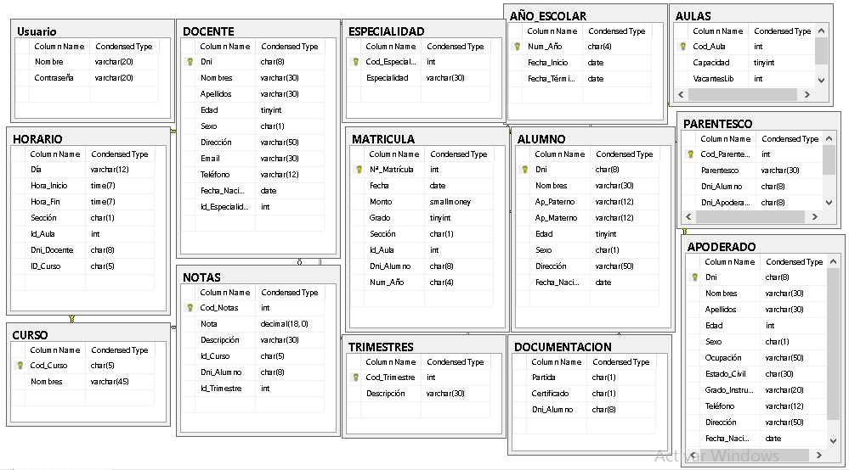

Figura 1. Modelo Físico de la Base de Datos

**B. Modelo lógico**

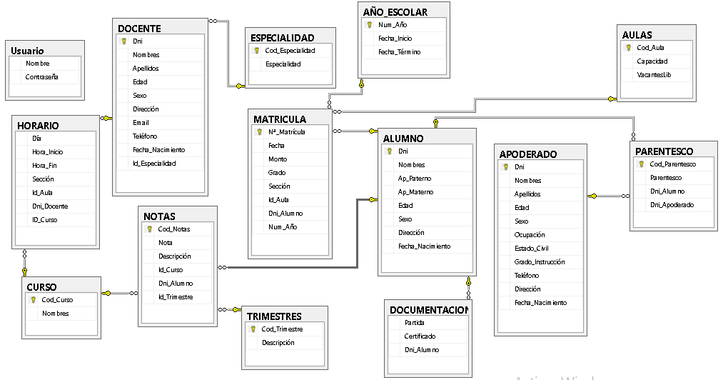

Figura 2. Modelo Lógico de la Base de Datos

## 8.3. Fase III: Implementación

En esta sección explicaremos sobre la instalación del sistema Colegio en el ambiente de producción, el desarrollo del manual de usuario en caso de dudas o para conocimiento de nuevos colaboradores del colegio y por último mencionaremos sobre la capacitación del sistema.

### **8.3.1 Requerimientos para el sistema**

Para el desarrollo del sistema colegio, utilizaremos las siguientes herramientas:

Tabla 29. Requerimientos del Sistema

|  |
| --- |
| **Requisitos** |
| Sistema Operativo Windows 10 Pro |
| Lenguaje de Programación Visual Basic |
| Microsoft SQL Server 19 |
| Framework Visual Studio 19. |
| Microsoft SQL Server Management Studio (STSMS). |
| Microsoft Office 2019 |

### **8.3.2 Instalación y configuración del software**

Los componentes del sistema están alojados en diferentes computadoras como el del administrador, en la secretaria, se debe instalar los recursos necesarios para el funcionamiento del sistema.

## 8.4. Fase IV: Revisión y retrospectiva

Se pudo culminar con todas las tareas asignadas en el tiempo establecido para todos los *Sprint* que conforman nuestro sistema web.

Lo que no salió bien en los Sprintsy nos trajo inconvenientes fueron los siguientes casos:

· Faltó un servicio de control de versiones.

· Atender incidencias notificadas por los usuarios.

· Configuración en el servidor de calidad.

· Ordenadores fallando.

Las recomendaciones que se dieron para resolver los inconvenientes

identificados en las reuniones de retrospectiva fueron:

· Implementar un control de versiones.

· Estrategia para incidencias en producción.

· Realizar un plan de pruebas.

· Definir las versiones del software que trabaja el cliente.

· Coordinar los despliegues después de la hora de trabajo del

laboratorio.

· Capacitación de funciones al equipo *Scrum*.

Cabe destacar que en el servidor de base de datos se realiza una tarea programada que se ejecuta cada día a las 21 horas dejando como resultado un respaldo de la base de datos.

## 8.5. Fase V: Lanzamiento

### **8.5.1. Puesta en marcha: implementación final**

La implementación del sistema está en ejecución desde el 08 de diciembre del 2020, los usuarios desde esa fecha lo están usando y se está realizando soporte de aplicación y mejoras al PSC.

### **8.5.2. Manual del sistema**

En esta sección mostraremos los requisitos necesarios para el uso del PSC, el manual de usuario administrador y estándar, cuyo objetivo es brindar la comprensión de las funcionalidades del sistema web.

**El manual del sistema se puede visualizar en el anexo A.**

### **8.5.3. Capacitación a los usuarios**

La capacitación a los colaboradores del Colegio se realizó el día 5 de diciembre del 2020, desde las 14 horas hasta las 18 horas, exponiendo el flujo completo del sistema y contestando sus observaciones para el mejor manejo de PSC.

**ANEXO.**

REQUISITO PARA EL USO DEL SISTEMA DE ESCRITORIO

Tabla 30. Requisitos del Computador

|  |  |
| --- | --- |
| **Requisitos** | |
| Procesador | Intel Core2Duo 3.00 GHZ o superior |
| Espacio en disco | 1 TB mínimo |
| Memoria RAM | 4 GB de DDR3 o superior |
| Servidor | Sistema operativo Linux |
| Espacio en servidor | 4 TB mínimo |

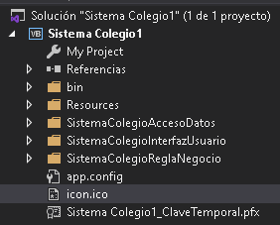

Figura 3. Programación por Capas

Anexo C: Diagramas de la arquitectura del sistema

**Diagrama de despliegue**

Al tratarse de un sistema de escritorio que se accede a través de un pc, los nodos físicos que formarán parte del despliegue del software serán los siguientes:

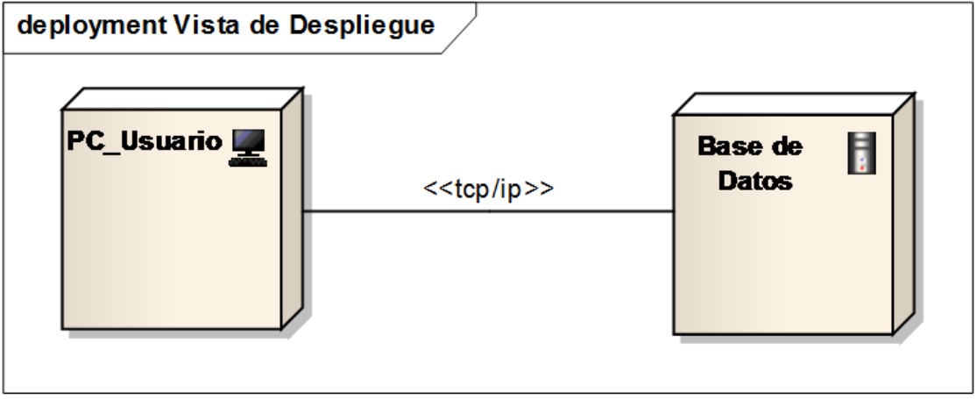

Figura 4. Diagrama de Despliegue

La PC Usuario es un computador desde el cual los Usuarios accederán al Sistema. Esta PC puede tener como OS a Windows 10.

La Base de Datos se encuentra también en un Servidor Windows Server con SQL Server 2019 instalado.

**Diagrama de actividades**

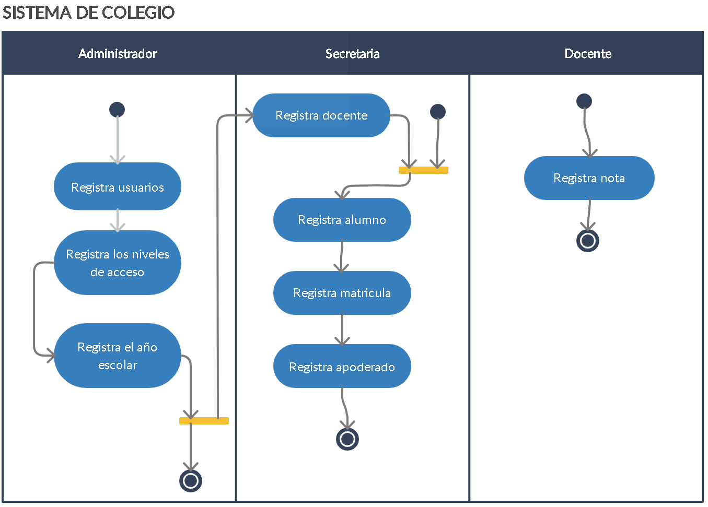

Figura 5. Diagrama de Actividades

**Diagrama de casos de uso del negocio**

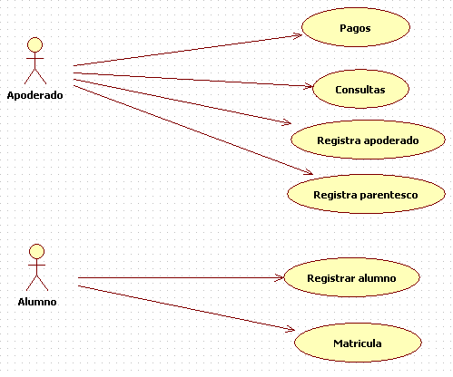

Figura 6. Casos de Uso del Negocio

**Diagrama de casos de uso del sistema**

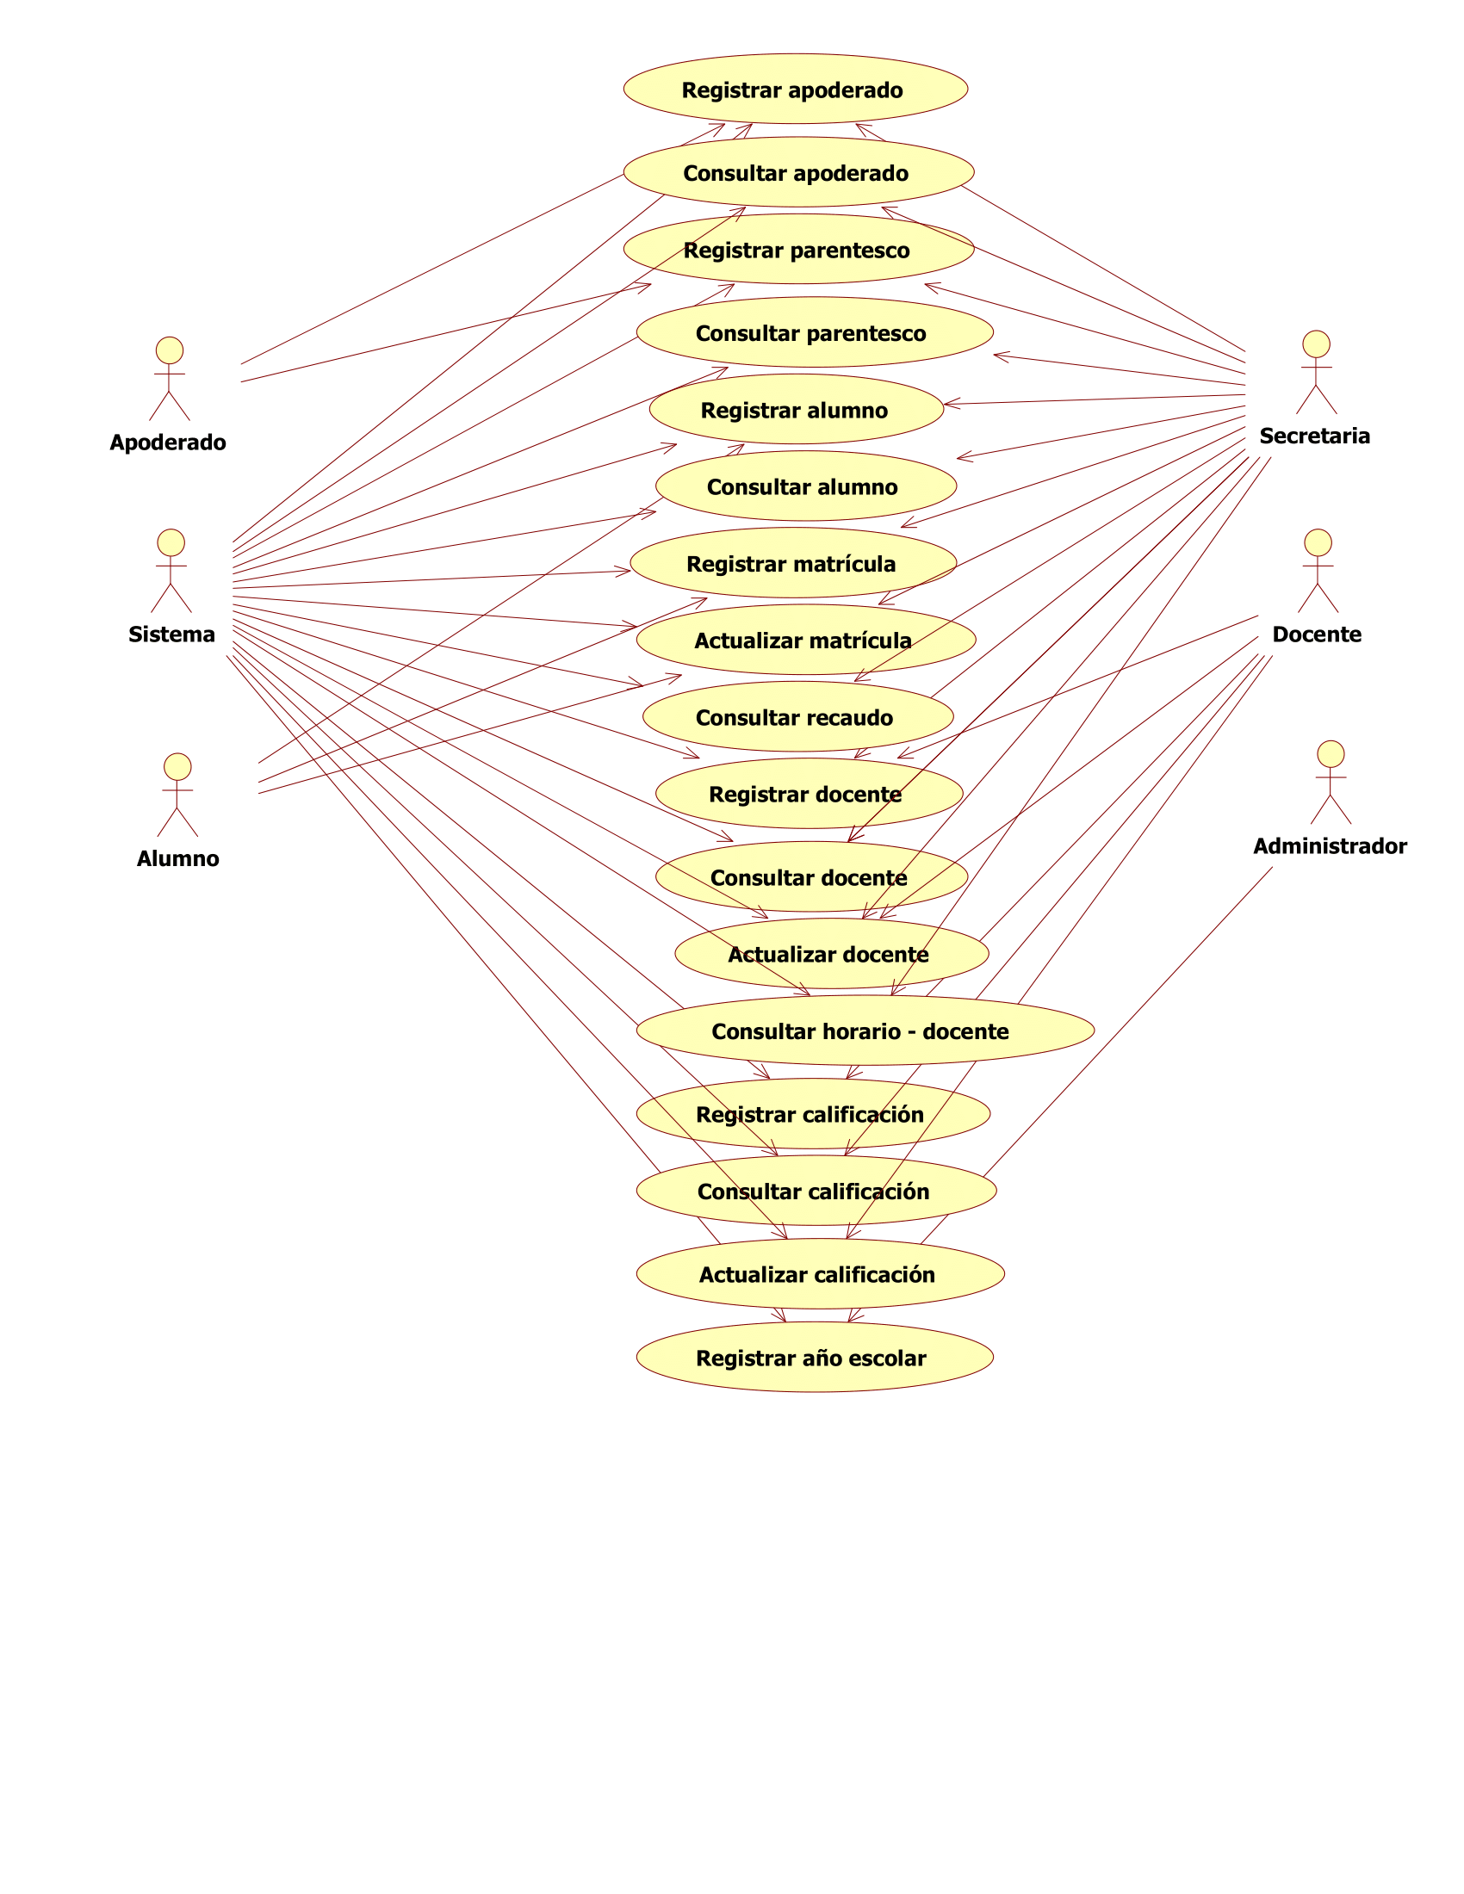

Figura 7. Casos de Uso del Sistema

**Diagrama de secuencia**

**Diagrama de secuencia: Consultar Horario – Docente**

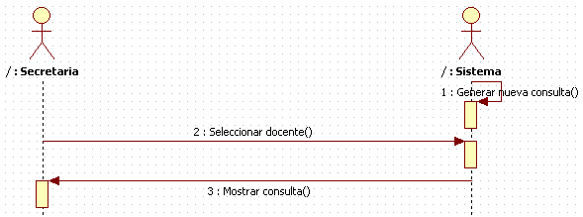

Figura 8. Diagrama de Secuencia de Consultar Horario - Docente

**Diagrama de secuencia: Actualizar Docente**

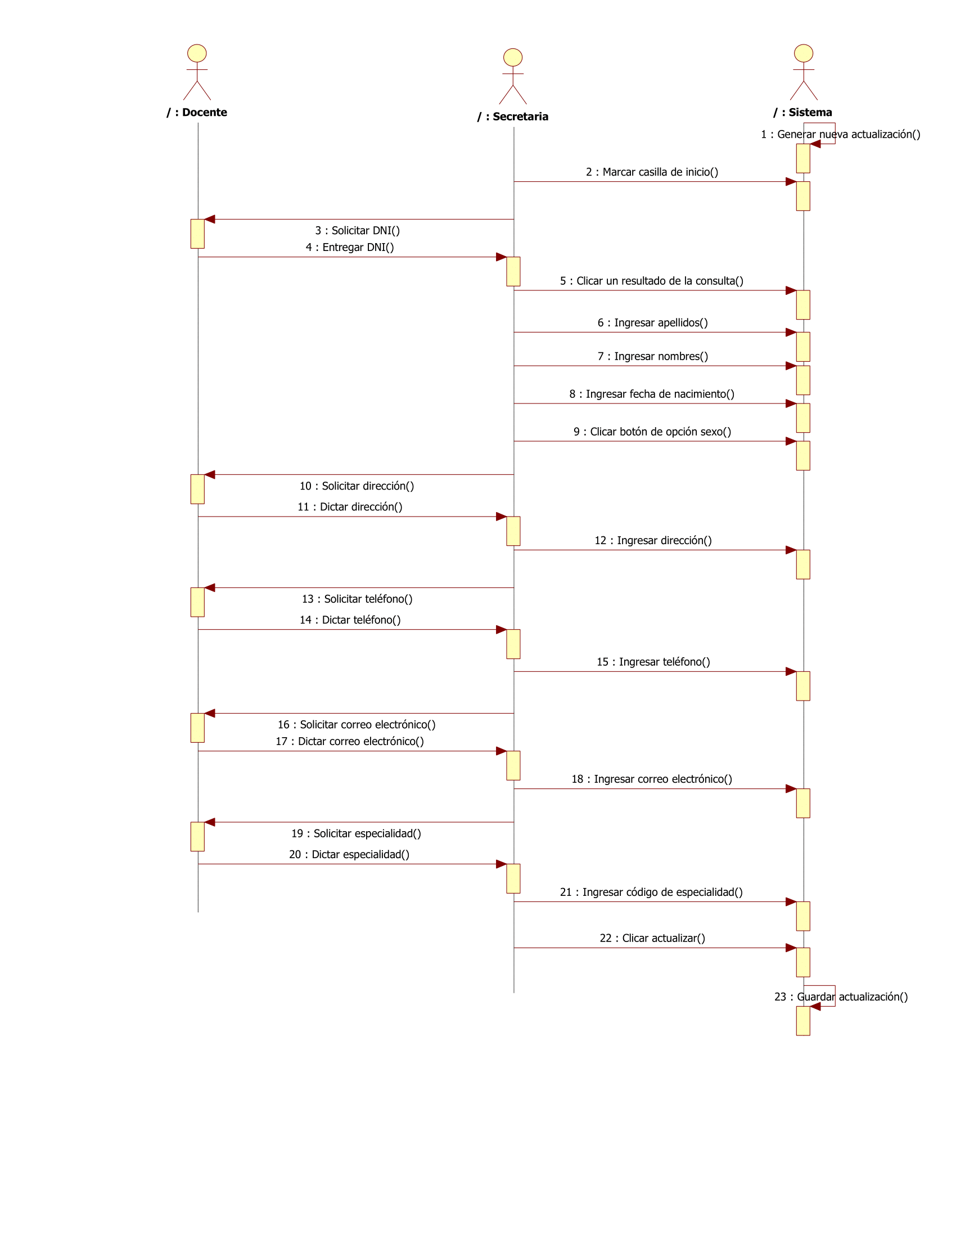

Figura 9. Diagrama de Secuencia de Actualizar Docente

**Diagrama de secuencia: Consultar Docente**

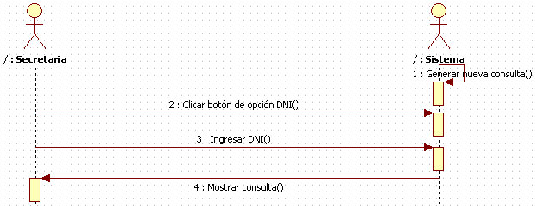

Figura 10. Diagrama de Secuencia de Consultar Docente

**Diagrama de secuencia: Consultar Recaudo**

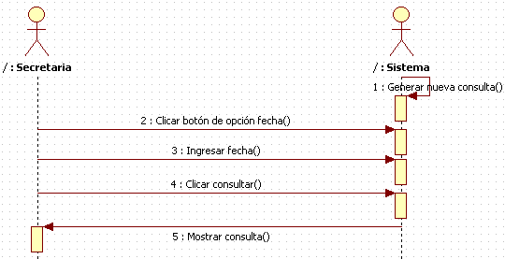

Figura 11. Diagrama de Secuencia de Consultar Recaudo

**Diagrama de secuencia: Actualizar Matricula**

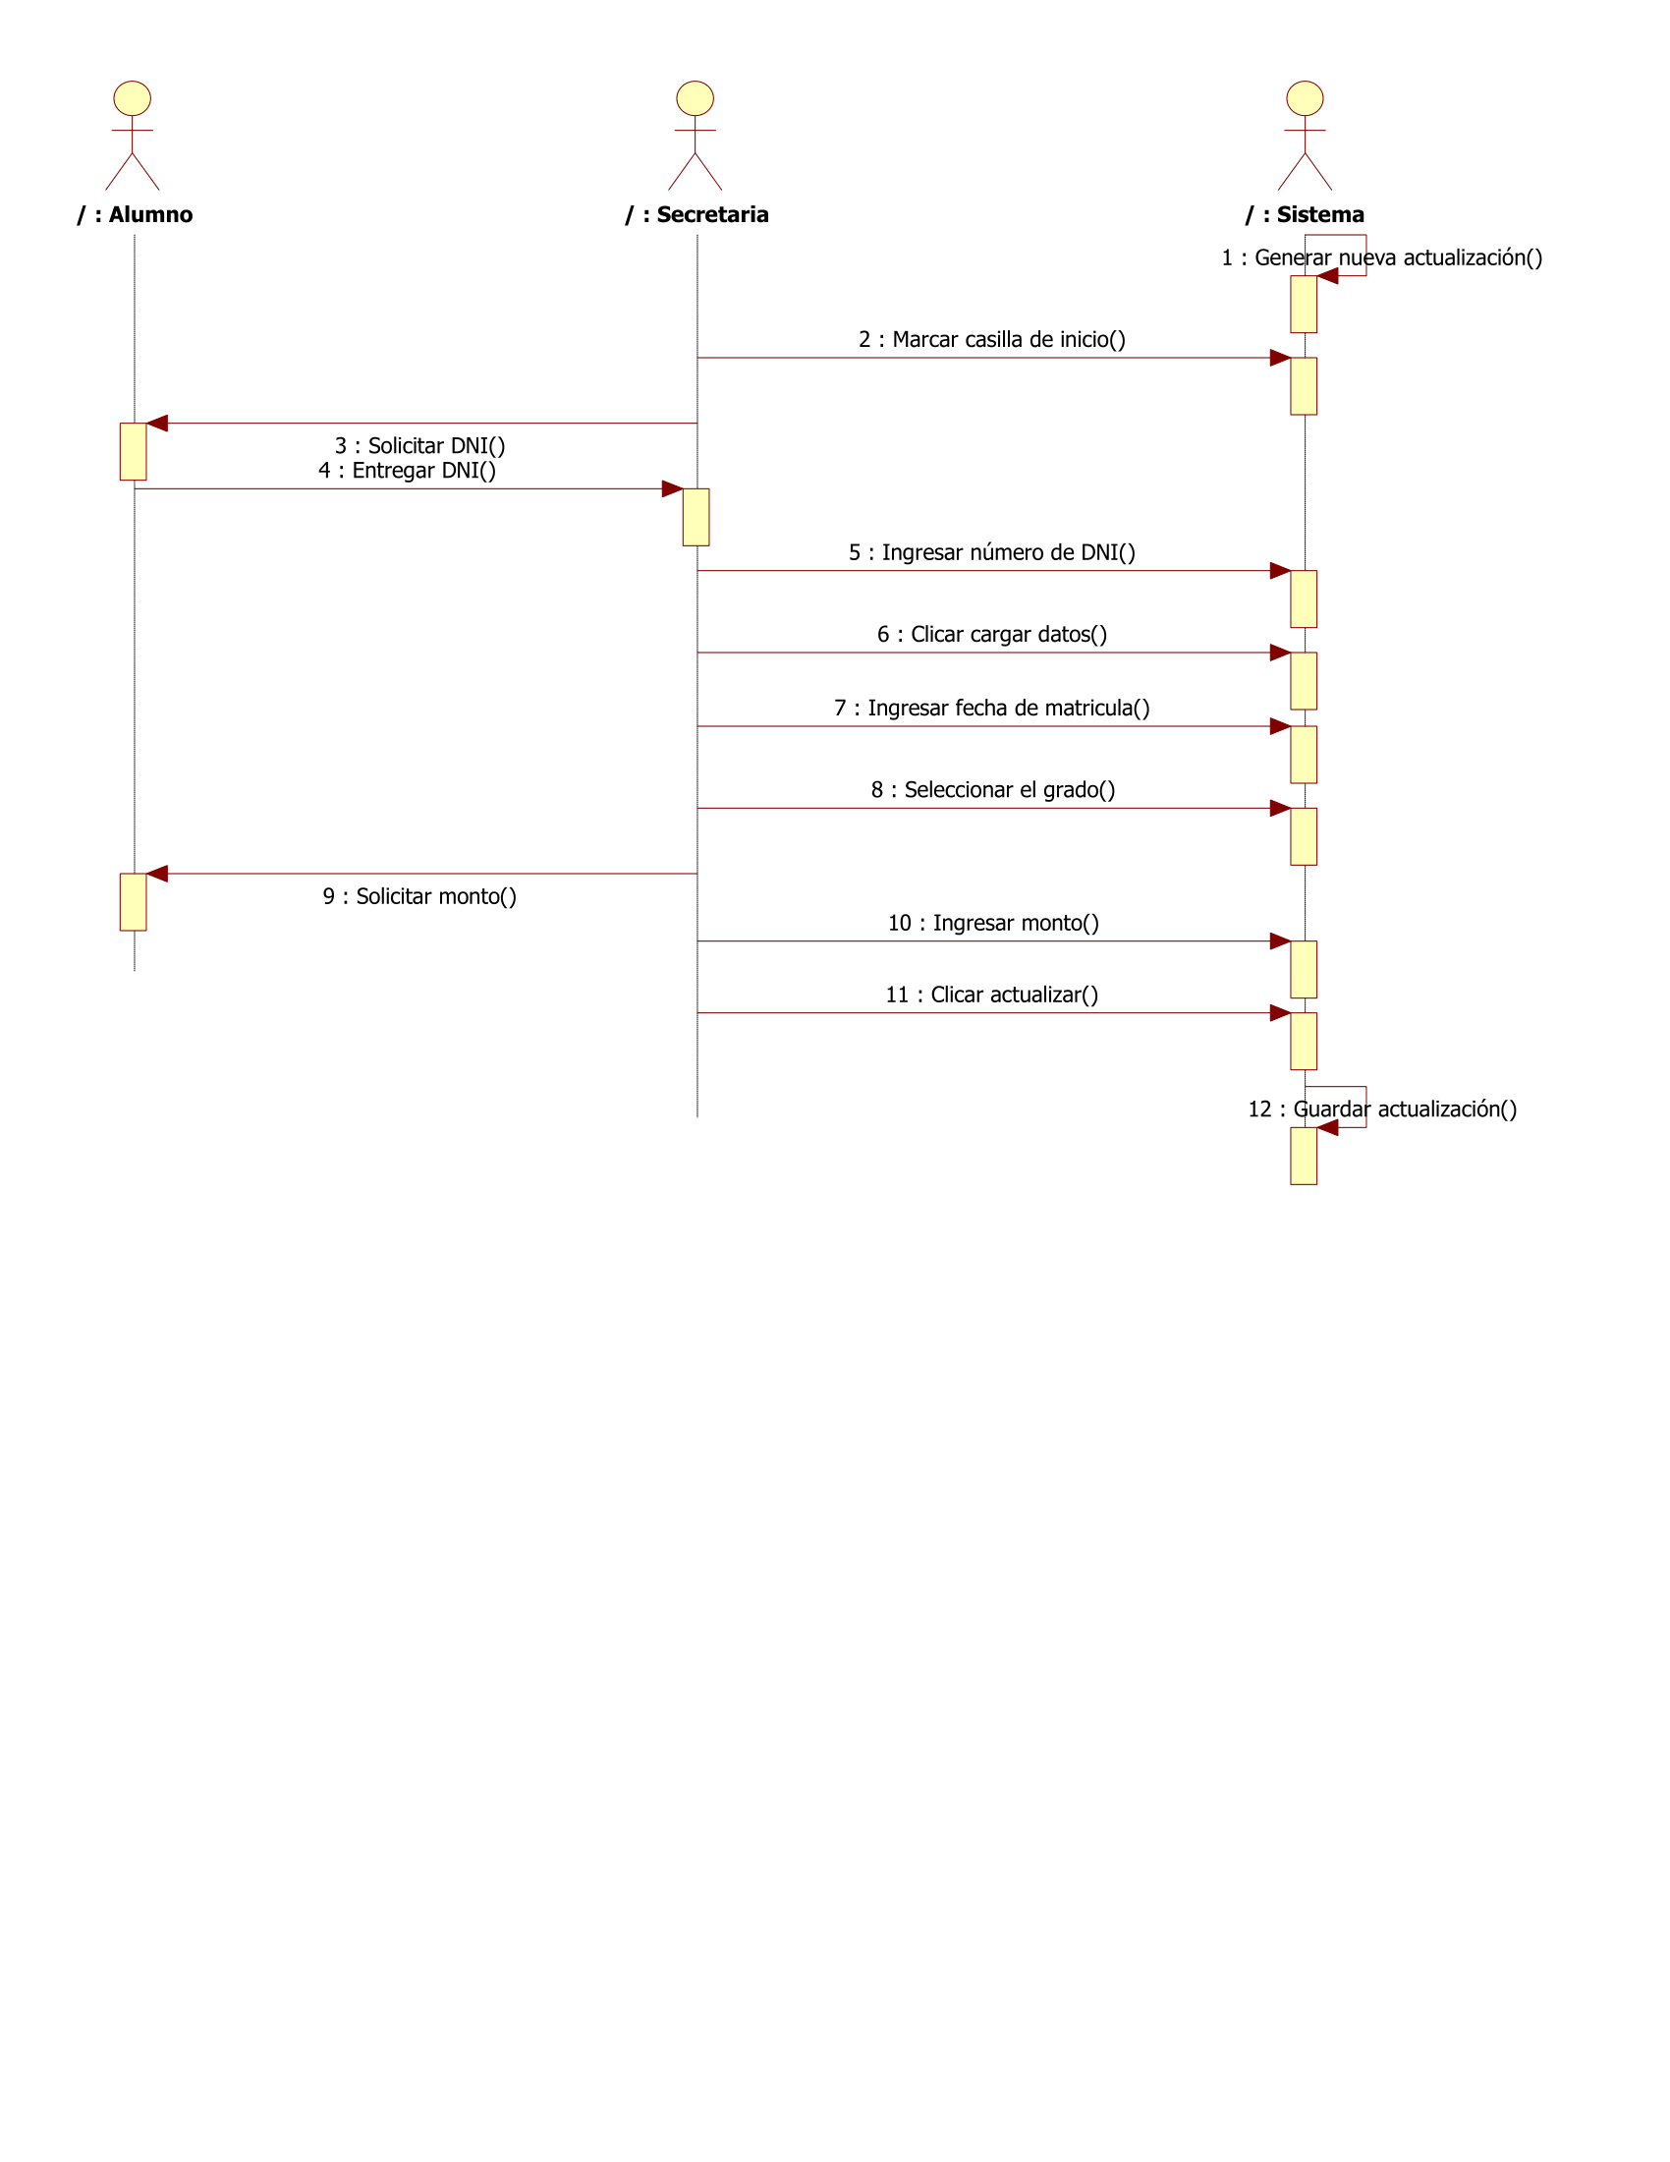

Figura 12. Diagrama de Secuencia de Actualizar Matricula

**Diagrama de secuencia: Consultar Parentesco**

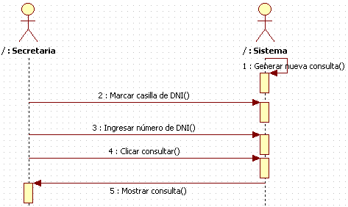

Figura 13. Diagrama de Secuencia de Consultar Parentesco

**Diagrama de secuencia: Consultar Apoderado**

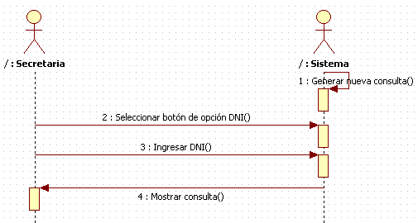

Figura 14. Diagrama de Secuencia de Consultar Apoderado

**Diagrama de secuencia: Consultar Alumno**



Figura 15. Diagrama de Secuencia Consultar Alumno

**Diagrama de secuencia: Actualizar Calificación**

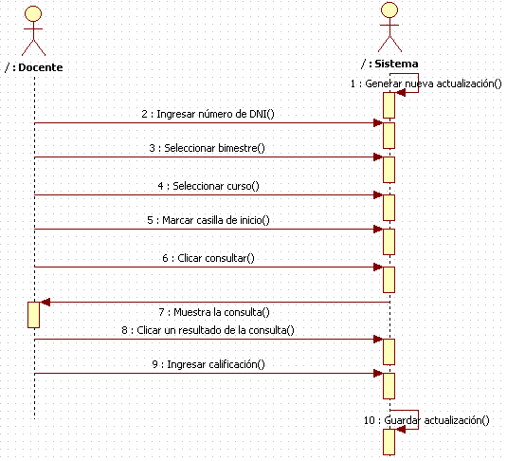

Figura 16. Diagrama de Secuencia de Actualizar Calificación

**Diagrama de secuencia: Consultar Calificación**

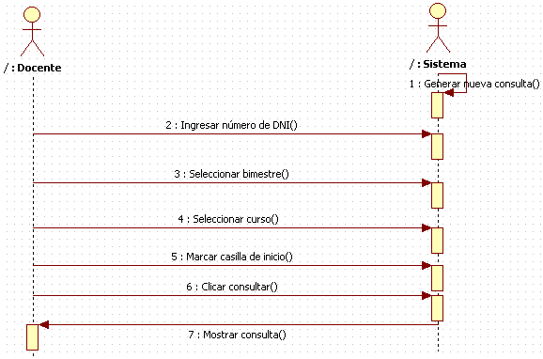

Figura 17. Diagrama de Secuencia de Consultar Calificación

**Diagrama de secuencia: Matricula**

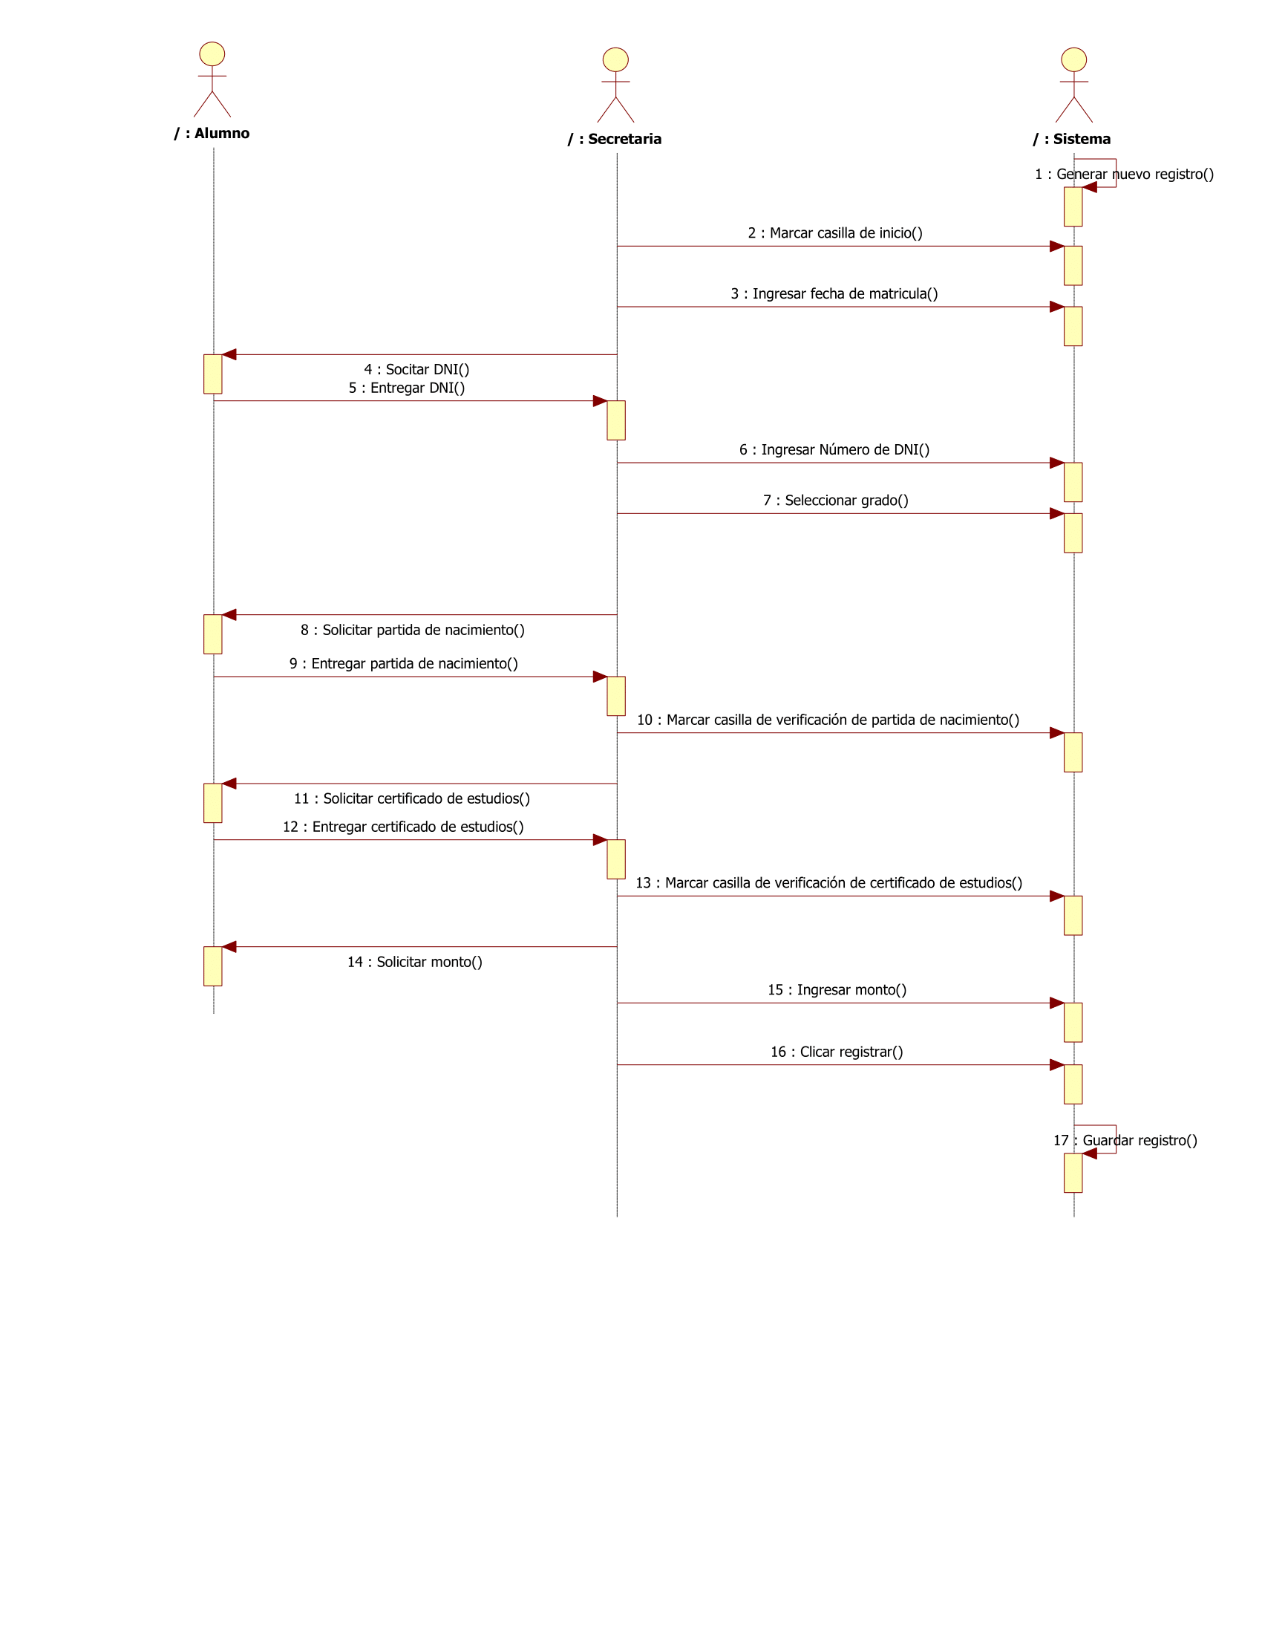

Figura 18. Diagrama de Secuencia de Matricular

**Diagrama de secuencia: Año escolar**

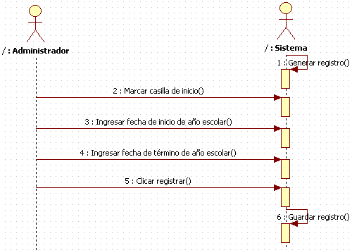

Figura 19. Diagrama de Secuencia de Año Escolar

**Diagrama de secuencia: Docente**

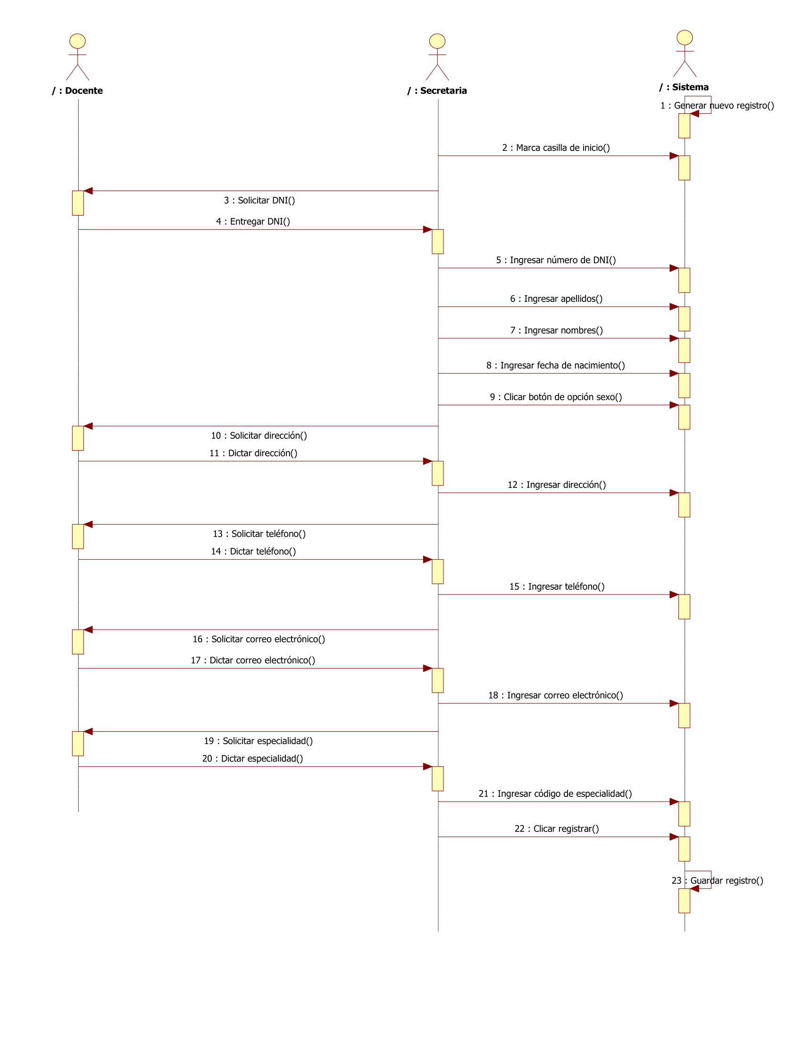

Figura 20. Diagrama de Secuencia de Docente

**Diagrama de secuencia: Alumno**

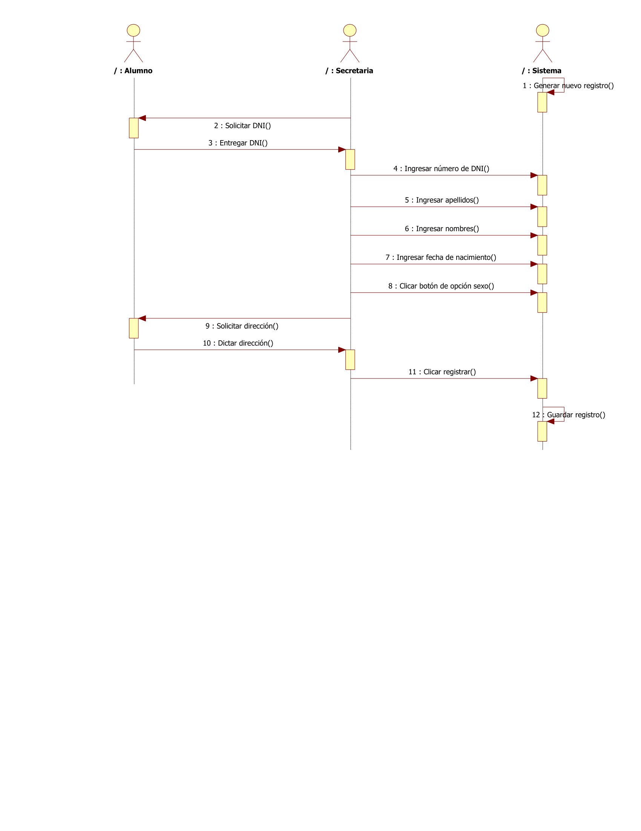

Figura 21. Diagrama de Secuencia de Alumno

**Diagrama de secuencia: Apoderado**

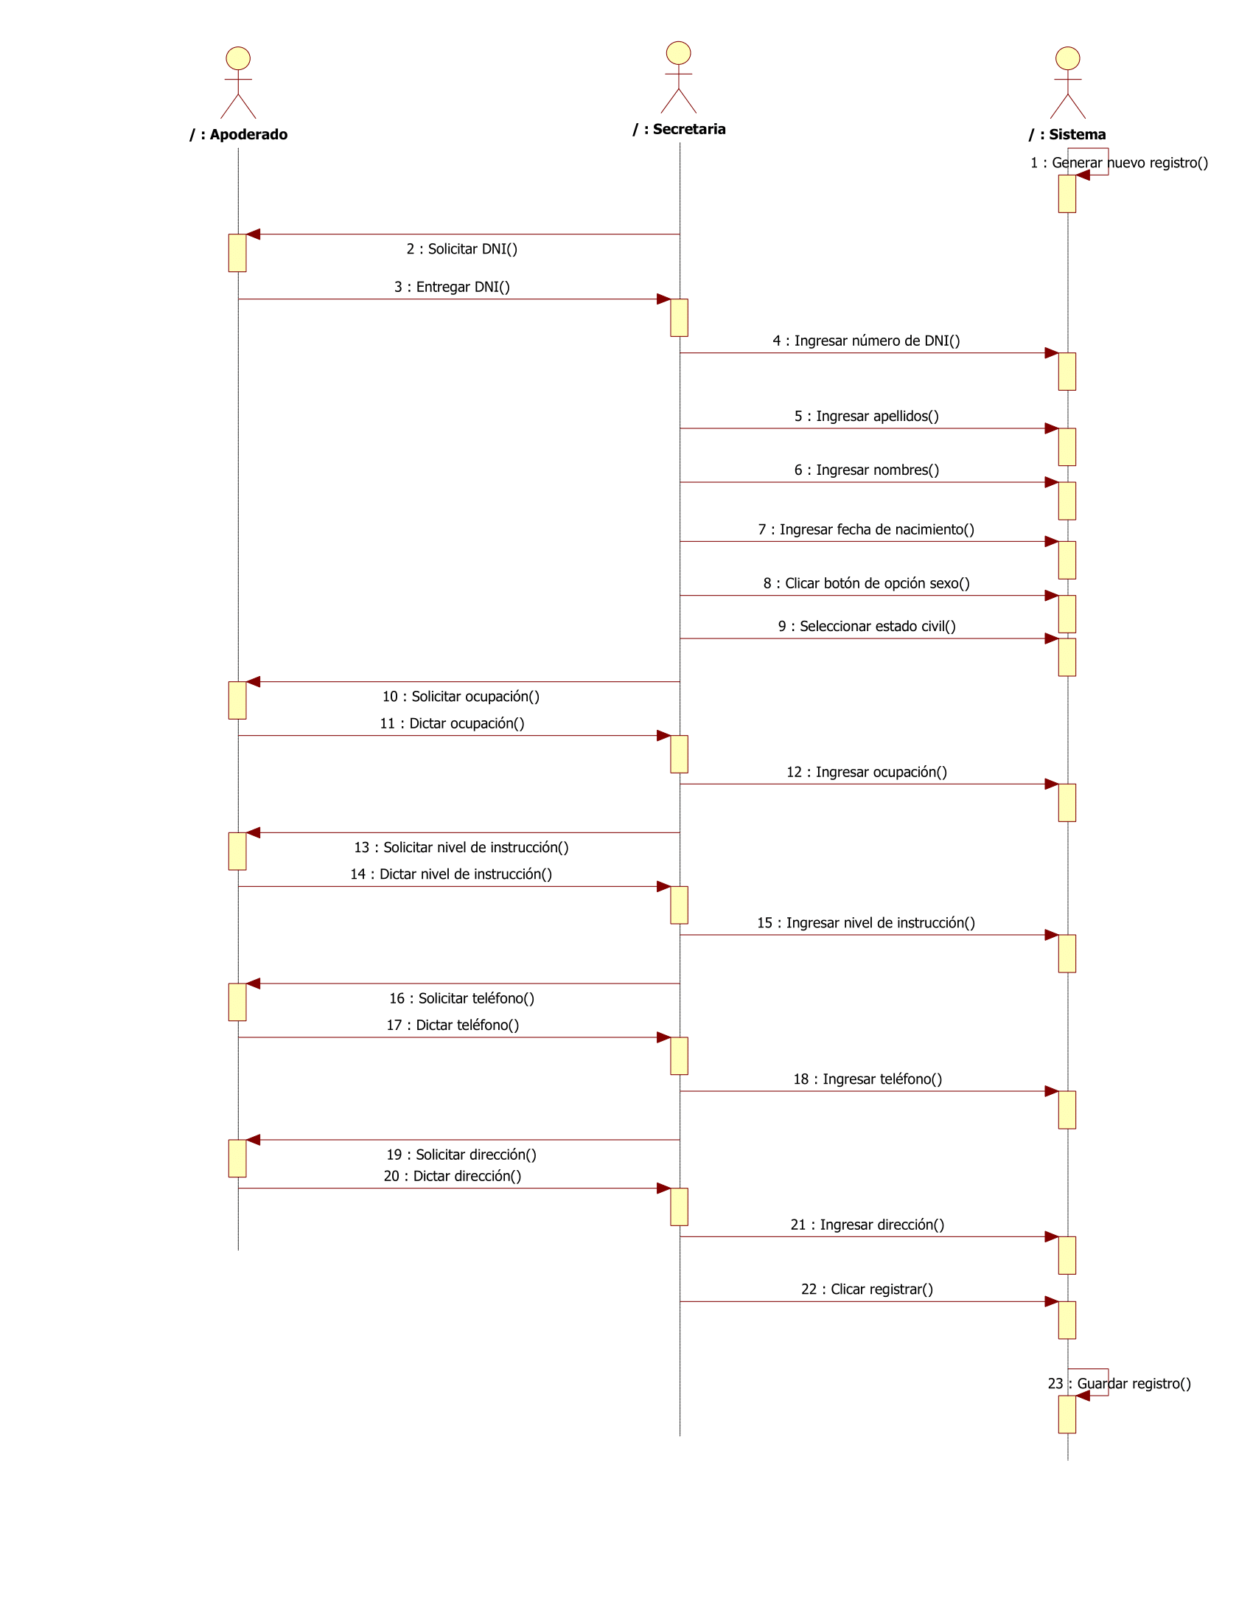

Figura 22. Diagrama de Secuencia de Apoderado

**Diagrama de secuencia: Parentesco**

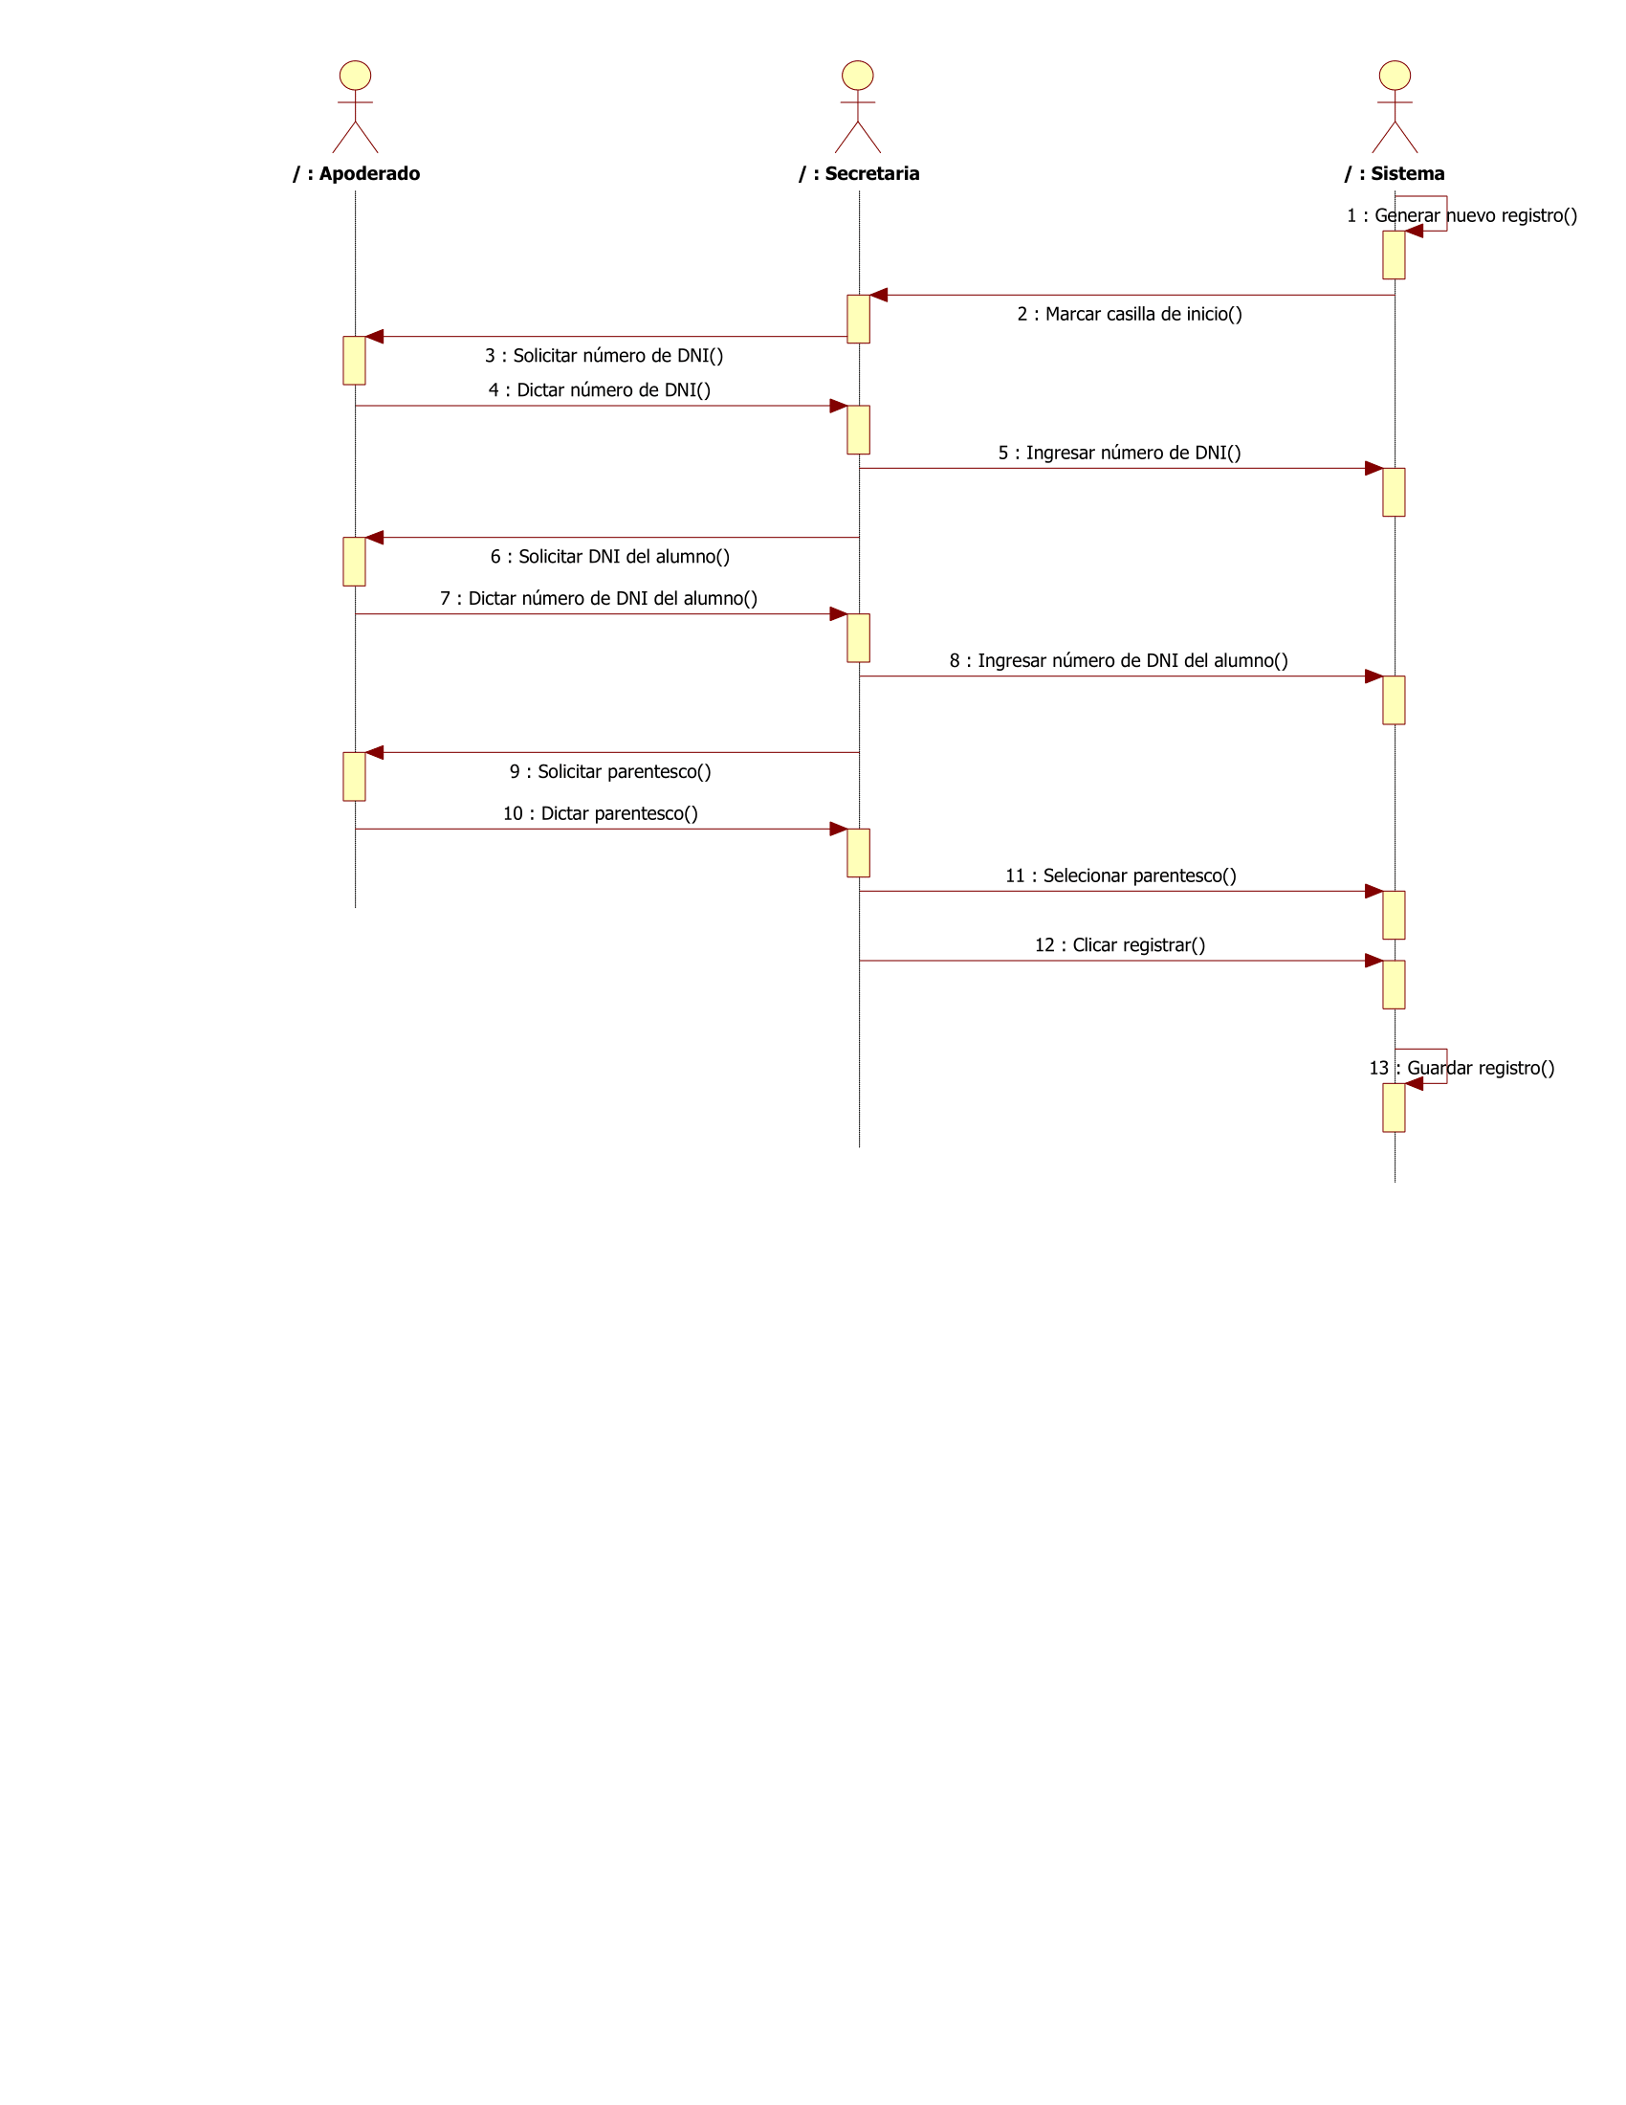

Figura 23. Diagrama de Secuencia de Parentesco

**Diagrama de secuencia: Calificación**

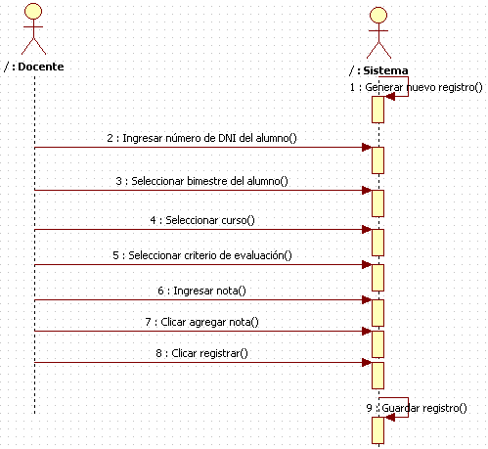

Figura 24. Diagrama de Secuencia de Calificación

**Diagrama de colaboración**

**Diagrama de colaboración: Consultar Horario - Docente**

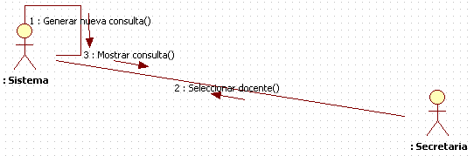

Figura 25. Diagrama de Colaboración de Consultar Horario - Docente

**Diagrama de colaboración: Actualizar Docente**

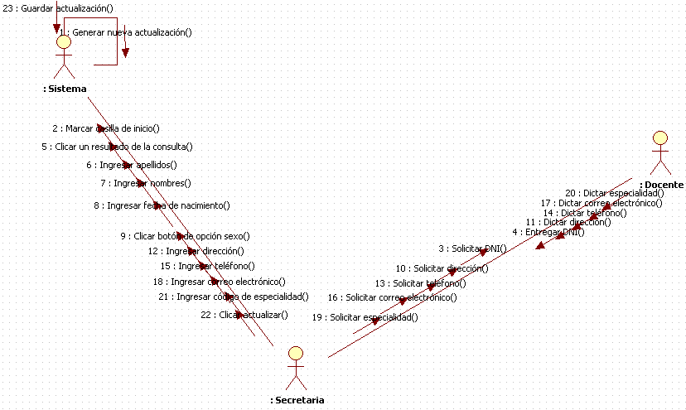

Figura 26. Diagrama de Colaboración de Actualizar Docente

**Diagrama de colaboración: Consultar Docente**

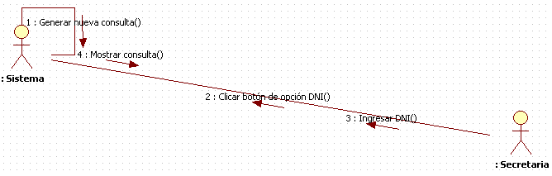

Figura 27. Diagrama de Colaboración de Consultar Docente

**Diagrama de colaboración: Consultar Recaudo**

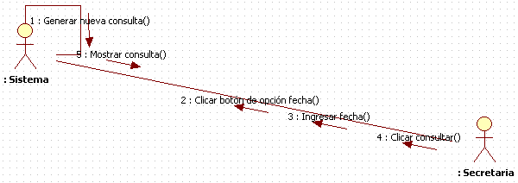

Figura 28. Diagrama de Colaboración de Consultar Recaudo

**Diagrama de colaboración: Actualizar Matricula**

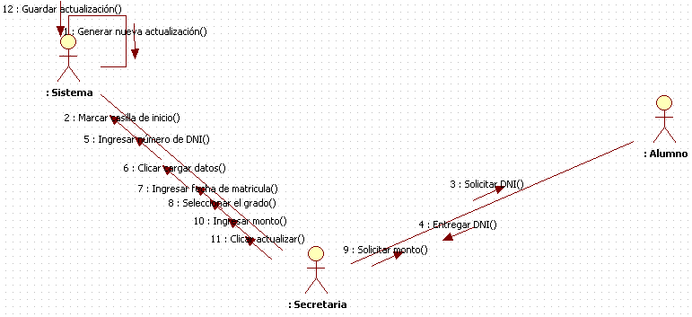

Figura 29. Diagrama de Colaboración de Actualizar Matricula

**Diagrama de colaboración: Consultar Parentesco**

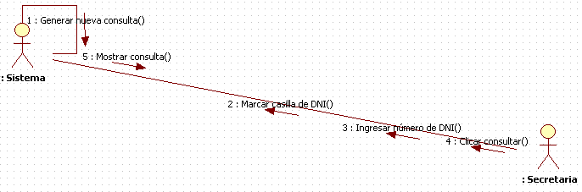

Figura 30. Diagrama de Colaboración de Consultar Parentesco

**Diagrama de colaboración: Consultar Apoderado**

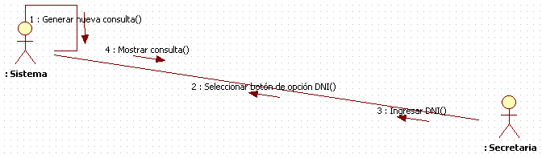

Figura 31. Diagrama de Colaboración de Consultar Apoderado

**Diagrama de colaboración: Consultar Alumno**



Figura 32. Diagrama de Colaboración de Consultar Alumno

**Diagrama de colaboración: Actualizar Calificación**

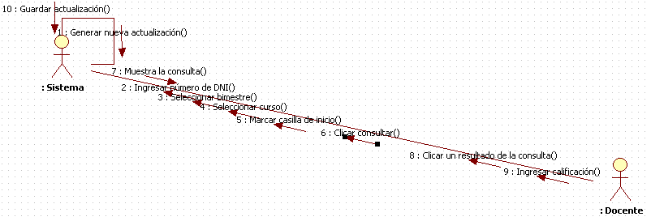

Figura 33. Diagrama de Colaboración de Actualizar Calificación

**Diagrama de colaboración: Consultar Calificación**

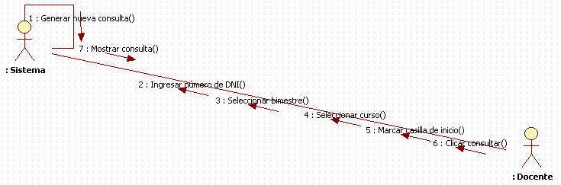

Figura 34. Diagrama de Colaboración de Consultar Calificación

**Diagrama de colaboración: Matricula**

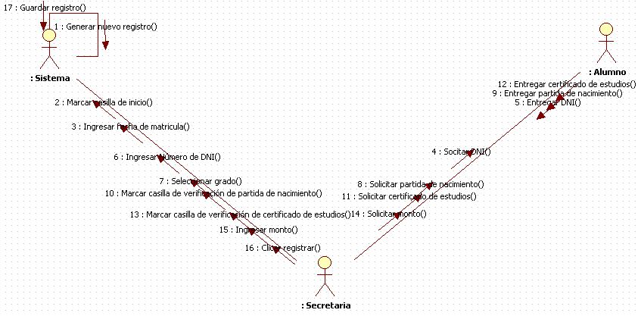

Figura 35. Diagrama de Colaboración de Matricula

**Diagrama de colaboración: Año escolar**

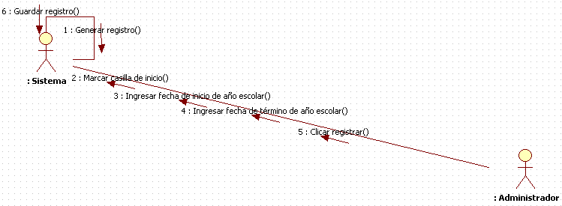

Figura 36. Diagrama de Colaboración de Año Escolar

**Diagrama de colaboración: Docente**

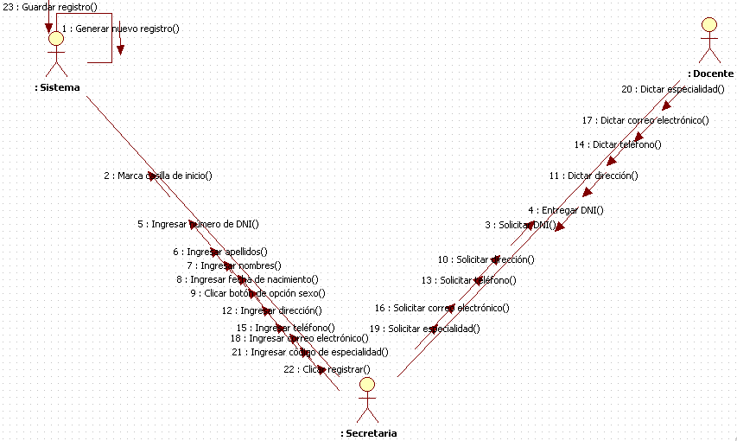

Figura 37. Diagrama de Colaboración de Docente

**Diagrama de colaboración: Alumno**

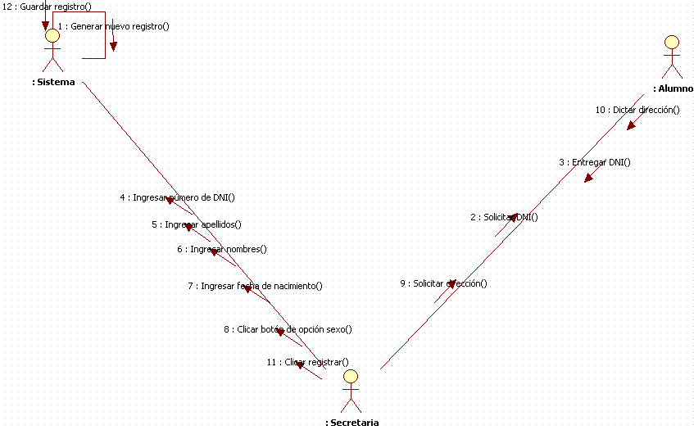

Figura 38. Diagrama de Colaboración de Alumno

**Diagrama de colaboración: Apoderado**

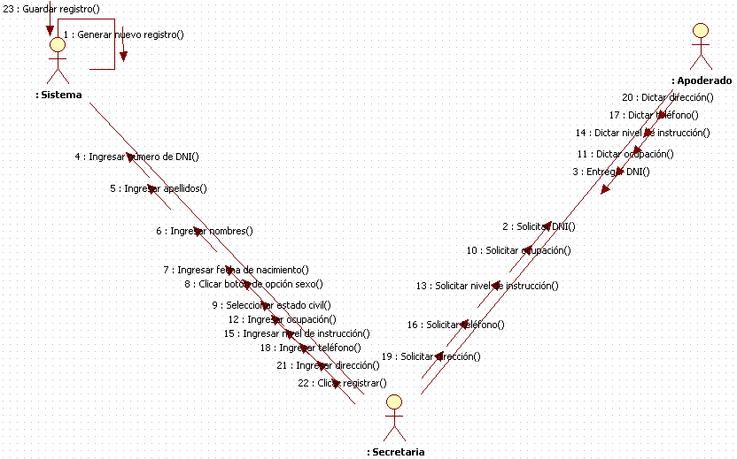

Figura 39. Diagrama de Colaboración de Apoderado

**Diagrama de colaboración: Parentesco**

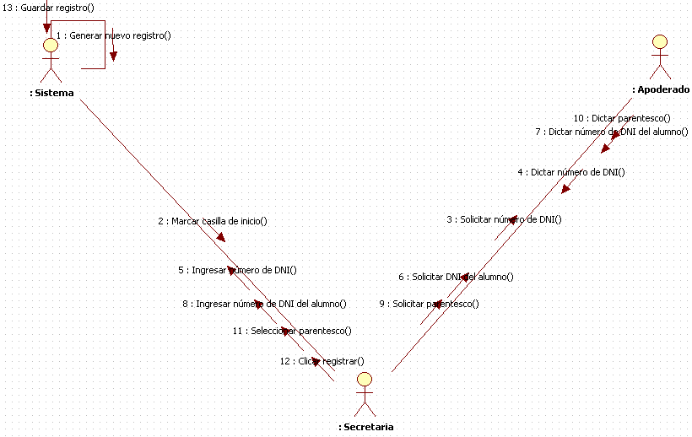

Figura 40. Diagrama de Colaboración de Parentesco

**Diagrama de colaboración: Calificación**

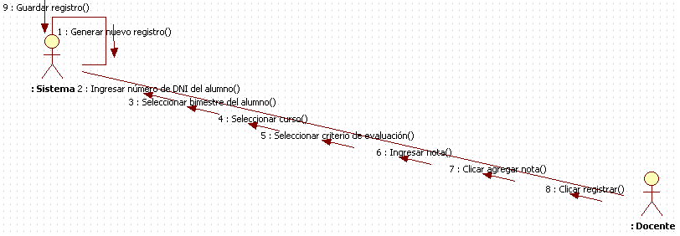

Figura 41. Diagrama de Colaboración de Calificación

**Especificación de casos de uso**

Tabla 31. Especificación de Registrar Parentesco

|  |  |
| --- | --- |
| ***Caso de uso:*** | Registrar parentesco |
| ***Actores:*** | Secretaria, apoderado |
| ***Propósito:*** | Conocer la consanguinidad de los parientes de los estudiantes |
| ***Resumen:*** | Existirá un formulario de registro de parentesco, la cual contiene las casillas para ingresar el número de DNI del apoderado y el número de DNI del alumno, se podrá seleccionar el parentesco desde un select, seguidamente se presiona el botón “registrar” y si los números de Dni tanto del apoderado o del alumno no están registrados previamente no se podrá registrar en el sistema, |
| ***Tipo:*** | Alta |

Tabla 32. Resumido de Registrar Parentesco

|  |  |
| --- | --- |
| Actor | Sistema |
| Se activa la casilla de verificación “iniciar” | Se habilita las casillas DNI alumno, DNI apoderado y el select de parentesco |
| Ingresa DNI del alumno, el DNI del apoderado y selecciona el parentesco; y posteriormente se presiona el botón registrar | Realiza la comprobación necesaria en la base de datos si son datos no válidos se informa a la persona, en caso de que todo esté bien, el usuario puede registrar el parentesco en el sistema. |

Tabla 33. Especificación de Registrar Apoderado

|  |  |
| --- | --- |
| ***Caso de uso:*** | Registrar apoderado |
| ***Actores:*** | Secretaria, apoderado |
| ***Propósito:*** | Para que los alumnos se puedan matricular en el año escolar vigente |
| ***Resumen:*** | Existirá un formulario de registro de año escolar, la cual contiene las casillas para fecha de inicio y la fecha de término del año escolar; seguidamente se presiona el botón “registrar” y el año escolar quedará registrado en el sistema, |
| ***Tipo:*** | Alta |

Tabla 34. Resumido de Registrar Apoderado

|  |  |
| --- | --- |
| Actor | Sistema |
| Se ingresa el número de DNI, el apellido, el nombre, la ocupación, el nivel de instrucción, el teléfono y la dirección; y se selecciona el sexo y el estado civil; y posteriormente se presiona el botón registrar | Registra la información en la base de datos si el registro el exitoso se informa a la persona, en caso de que todo esté bien, el usuario puede registrar el apoderado en el sistema. |

Tabla 35. Especificación de Registrar Matricula

|  |  |
| --- | --- |
| ***Caso de uso:*** | Registrar matricula |
| ***Actores:*** | Secretaria, alumno |
| ***Propósito:*** | Para registrar la información académica y para que el alumno curse el año escolar |
| ***Resumen:*** | Existirá un formulario de registro de matrícula, la cual contiene las casillas para ingresar la fecha de matrícula, el número de DNI del alumno, el grado del alumno, la sección y el monto de la matricula; además de contar con dos casillas de verificación las cuales son partida de nacimiento y certificado de estudios; de esto se podrá seleccionar el grado desde un select, seguidamente se presiona el botón “registrar” y la matricula quedará registrada en el sistema, |
| ***Tipo:*** | Alta |

Tabla 36. Resumido de Registrar Matricula

|  |  |
| --- | --- |
| Actor | Sistema |
| Se activa la casilla de verificación “iniciar” | Se visualiza el año escolar y se habilita las casillas de fecha de matrícula, el DNI del alumno, la sección, el monto y el select de grado |
| Ingresa la fecha de matrícula, el DNI del alumno, la sección, el monto y selecciona el grado; y posteriormente se presiona el botón registrar | Realiza la comprobación necesaria en la base de datos si son datos no válidos se informa a la persona, en caso de que todo esté bien, el usuario puede registrar la matricula en el sistema. |

Tabla 37. Especificación de Registrar Docente

|  |  |
| --- | --- |
| ***Caso de uso:*** | Registrar Docente |
| ***Actores*** | Docente, secretaria |
| ***Propósito:*** | Para conocer quien impartirá las clases del año escolar a los alumnos |
| ***Resumen:*** | Existirá un formulario de registro de docentes, la cual contiene las casillas para ingresar el número de DNI, nombres, apellidos, el código de especialidad, la fecha de nacimiento, la dirección, el teléfono y el correo del docente; seguidamente se presiona el botón “registrar” y quedara registrado en el sistema, |
| ***Tipo:*** | Alta |

Tabla 38. Resumido de Registrar Docente

|  |  |
| --- | --- |
| Actor | Sistema |
| Se activa la casilla de verificación “iniciar” | Se habilita las casillas de DNI del docente, los apellidos, los nombres, el código de especialidad, la dirección, el teléfono y el correo y el select de sexo |
| Ingresa el DNI del docente, los apellidos, los nombres, el código de especialidad, la dirección, el teléfono, el correo y selecciona el sexo; y posteriormente se presiona el botón registrar | Registra la información en la base de datos si el registro el exitoso se informa a la persona, en caso de que todo esté bien, el usuario puede registrar el docente en el sistema. |

Tabla 39. Especificación de Registrar Alumno

|  |  |
| --- | --- |
| ***Caso de uso:*** | Registrar alumno |
| ***Actores*** | Alumno, secretaria |
| ***Propósito:*** | Para conocer la información de los alumnos que están registrados en el colegio |
| ***Resumen:*** | Existirá un formulario de registro de alumnos, la cual contiene las casillas para ingresar el número de DNI, nombres, apellidos, la fecha de nacimiento, la dirección y el sexo del alumno; seguidamente se presiona el botón “registrar” y quedara registrado en el sistema, |
| ***Tipo:*** | Alta |

Tabla 40. Resumido de Registrar Alumno

|  |  |
| --- | --- |
| Actor | Sistema |
| Se ingresa el número de DNI, el apellido, el nombre y la dirección; y se selecciona el sexo; y posteriormente se presiona el botón registrar | Registra la información en la base de datos si el registro el exitoso se informa a la persona, en caso de que todo esté bien, el usuario puede registrar el alumno en el sistema. |

Tabla 41. Especificación de Registrar Año Escolar

|  |  |
| --- | --- |
| ***Caso de uso:*** | Registrar año escolar |
| ***Actores*** | Administrador |
| ***Propósito:*** | Para conocer la información de los alumnos que están registrados en el colegio |
| ***Resumen:*** | Existirá un formulario de registro de alumnos, la cual contiene las casillas para ingresar el número de DNI, nombres, apellidos, la fecha de nacimiento, la dirección y el sexo del alumno; seguidamente se presiona el botón “registrar” y quedara registrado en el sistema, |
| ***Tipo:*** | Media |

Tabla 42. Resumido de Registrar Año Escolar

|  |  |
| --- | --- |
| Actor | Sistema |
| Se activa la casilla de verificación “iniciar” | Se visualiza el año escolar y se habilita las casillas de fecha de inicio y fecha de término del año escolar |
| Ingresa la fecha de inicio y la fecha de término; y posteriormente se presiona el botón registrar | Registra la información en la base de datos si el registro el exitoso se informa a la persona, en caso de que todo esté bien, el usuario puede registrar el año escolar en el sistema. |

Tabla 43. Especificación de Registrar Calificación

|  |  |
| --- | --- |
| ***Caso de uso:*** | Registrar calificación |
| ***Actores:*** | Docente |
| ***Propósito:*** | Para conocer las calificaciones académicas de los alumnos conforme avanzan en el año escolar. |
| ***Resumen:*** | Existirá un formulario de registro de calificaciones, la cual contiene las casillas para ingresar el número de DNI, el bimestre, el curso y el tipo de calificación; de esto se podrá seleccionar el bimestre, los cursos y el tipo de calificación, cada uno desde un select seguidamente se presiona el botón “agregar” y quedará registrado en el sistema, |
| ***Tipo:*** | Alta |

Tabla 44. Resumido de Registrar Calificación

|  |  |
| --- | --- |
| Actor | Sistema |
| Se ingresa el número de DNI del alumno, la calificación; y se selecciona el bimestre, el curso y el tipo de calificación; y posteriormente se presiona el botón agregar | Realiza la comprobación necesaria en la base de datos si son datos no válidos se informa a la persona, en caso de que todo esté bien, el usuario puede registrar las calificaciones en el sistema. |

Anexo D: Creación de Interfaces

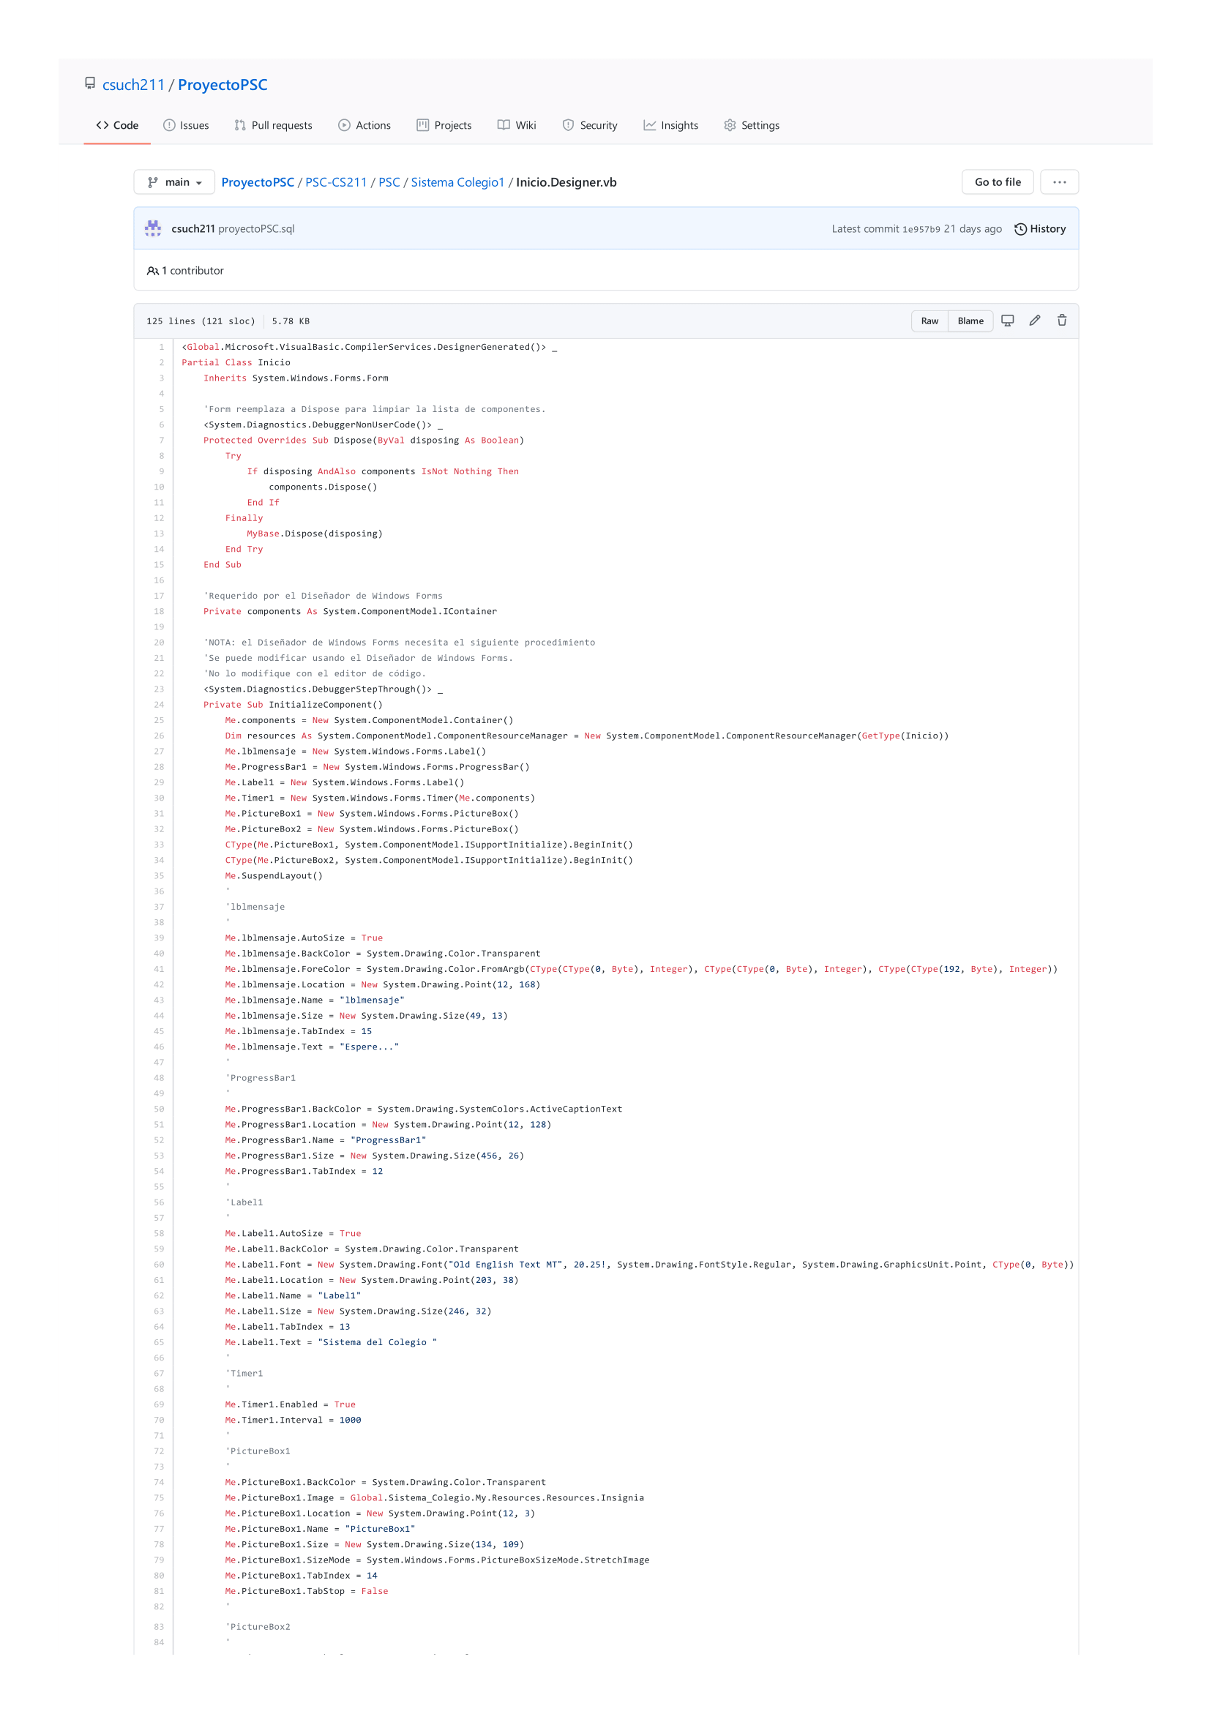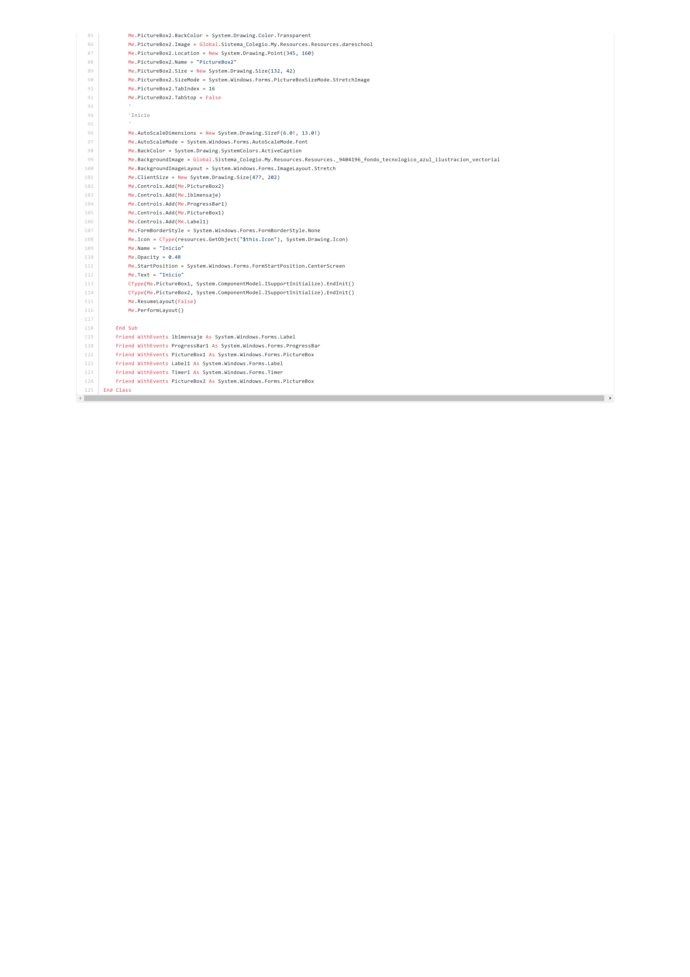

Figura 42. Programación de Interfaz de Inicio